

Rapport de Projet IF02

Enseignant responsable

COUTHON Christopher

Étudiants

BUTTIN Jean-Marie

DIOUF Chérif

P-2013

# Sommaire

Sommaire 2

Introduction 4

I- Analyse du besoin 4

a) Organisation et Cadrage de l’étude 4

b) Représentation du processus de travail de Radio France 7

i) Gestion de la communication 7

ii) Gestion de la demande d’intervention interne et maintenance 8

iii) Gestion du tableau Excel 9

iv) Service qualité 10

c) Fonctionnalités proposées par la gestion 11

i) Gestion de la communication 11

ii) Gestion des interventions 12

iii) Gestion du service qualité 13

iv) Gestion de l’intranet 14

d) Mise en œuvre des fonctionnalités 15

i) Détail de la gestion de la communication 15

ii) Détail de la gestion d’intervention 18

iii) Détail de la gestion du service qualité 27

iv) Détail de la gestion de l’intranet 30

e) Modélisation statique du système d’information 34

i) Sous domaine de la gestion de la communication 34

ii) Sous domaine de la gestion d’intervention 35

iii) Sous domaine de la gestion du service qualité 36

iv) Sous domaine de la gestion de l’intranet 37

v) Modèle de domaine du nouveau système d’information 38

II- Conception du système d’information 39

a) Réalisation des scénarios dans le système 39

i) Détails de la gestion de la communication 39

ii) Détails de la gestion d’intervention 41

iii) Détails du service qualité 45

iv) Détails de la gestion de l’intranet 47

b) Termes du domaine 49

i) Terme du sous domaine de la communication 49

ii) Terme du sous domaine d’intervention 50

iii) Terme du sous domaine du service qualité 51

iv) Terme du sous domaine de l’intranet 52

v) Terme du domaine général 53

c) Évolution des objets métiers 54

i) Audits et rapports 54

ii) Incidents et maintenances 55

d) Respect des exigences qualités 56

e) Proposition d’une maquette 57

Conclusion 59

Table des Figures 60

# Introduction

Dans le cadre de l’UV modélisation pour la conception des systèmes d’information, il nous a été demandé d’effectuer une analyse sur le contexte organisationnel de RADIO France et d’apporter des améliorations. La finalité était d’initier une réelle démarche qualité au sein de leur entreprise à travers un système d’information plus efficace et qui corresponde parfaitement aux attentes des employés de l’entreprise. Après une présentation détaillée de l’entreprise et de ses acteurs, nous exposerons, à l’aide de multiples diagrammes UML, l’analyse que nous avons faite des besoins exprimés par les employés de RADIO FRANCE ainsi que des failles de son fonctionnement. Ensuite nous présenterons les principes de fonctionnement du système d’information que nous proposerons ainsi que les différentes méthodes qualité qui y sont incluses pour une meilleure efficacité du système. En dernier ressort, nous entrerons plus en détail dans la conception des composantes du nouveau système d’information.

## Analyse du besoin

### Organisation et Cadrage de l’étude

Ce projet se déroule au sein de la direction de la Direction de la Production et des Antennes (DPA) qui est rattachée à la direction générale adjointe chargée des techniques et technologies nouvelles (DGACTTN).

Afin de mieux visualiser la hiérarchie et l’organisation dans l’entreprise Radio France, nous avons réalisé un organigramme :

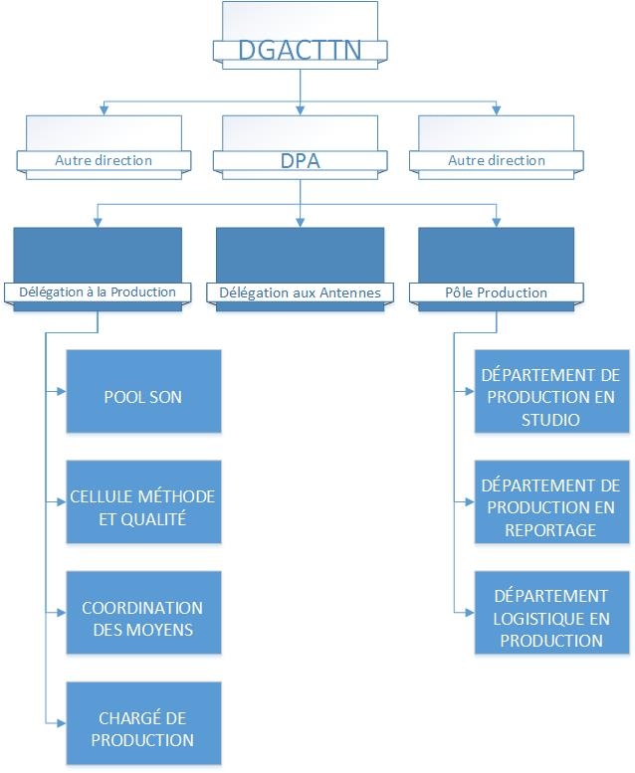

Figure : Organigramme

La première étape dans ce projet a été de comprendre clairement le fonctionnement de l’entreprise Radio France afin de mener de la manière la plus efficace notre étude. Pour cela, nous avons dans un premier temps relevé les différents acteurs qui agissent dans la partie de l’entreprise qui nous intéresse.

Voici les différents acteurs que nous avons isolés :

* Les techniciens d’antenne et de production
* Les chargés de réalisation
* Les réalisateurs
* Les producteurs
* Les responsables techniques
* Les directions des chaînes
* La Direction de la Production et des Antennes (DPA)
* La cellule Méthode et Qualité (CMQ)

Parmi ces différents acteurs, c’est la Direction de la Production et des Antennes (la DPA) qui est la maîtrise d’ouvrage (la MOA). Effectivement, c’est son rôle de fournir le budget nécessaire et de s’assurer de l’évolution de ce projet. La maîtrise d’œuvre (la MOE) est la cellule méthode et qualité. Dans le cadre de notre sujet, nous considérons que la tâche qui nous est confiée appartient à la Cellule Méthode et Qualité. De ce fait, nous considérons que nous sommes la MOE.

Pour mener à bien ce projet, quelques comités devront être formés et se réunir tout au long de l’analyse et de la conception. Les différents comités à former et qui devront se réunir tout au long de ce projet sont les suivants :

* Le comité de pilotage : Celui-ci comprend un représentant de la MOA (membre de la DPA), la MOE (membre de la CMQ=nous) et un représentant des techniciens. Ce comité nous permettra de nous assurer que la DPA est en accord avec notre travail réalisé au cours de différents jalons. Nous avons pris la décision d’inviter un représentant des techniciens à chacun des comités de pilotage. Cela nous permettra de nous assurer, lors des passages des différents jalons, que les utilisateurs soient en accord.
* Le comité technique : Celui-ci comprend la MOE (nous) et le représentant des utilisateurs. Ce comité se réunira plusieurs fois entre les jalons. Il nous permettra de discuter avec le représentant des utilisateurs si l’avancement du projet correspond bien à leur attente.
* Le comité d’utilisateur : Ce comité regroupe les différents utilisateurs du système d’information et le représentant des utilisateurs. Chaque service a son propre représentant utilisateur. Le comité d’utilisateur se réunira au début du projet et à la fin. Dans le premier cas, cela nous permettra d’isoler les attentes des utilisateurs. La deuxième réunion sera une présentation du nouvel outil.

Pour la suite du projet, nous posons l’hypothèse que ces réunions seront toutes validées durant l’avancement du projet.

### Représentation du processus de travail de Radio France

Avant de commencer la conception d’un nouveau système d’information (le SI), il est très important pour nous de connaître le fonctionnement de l’entreprise. En effet, c’est de cette manière que nous pourrons connaître les réels besoins de Radio France. Nous avons divisé la couverture fonctionnelle du SI actuel en quatre parties. La gestion de la communication, la gestion de demande d’intervention interne et de maintenance, la gestion du tableau Excel et la gestion du service qualité.

#### Gestion de la communication

Pour ce premier diagramme, nous nous sommes penchés sur l’étude de la communication dans l’entreprise actuellement. Nous prenons comme hypothèse que c’est seulement la cellule méthode et qualité qui prend l’initiative de communiquer avec les techniciens. Cela serait dû au manque de communication actuel qu’il y a chez Radio France.

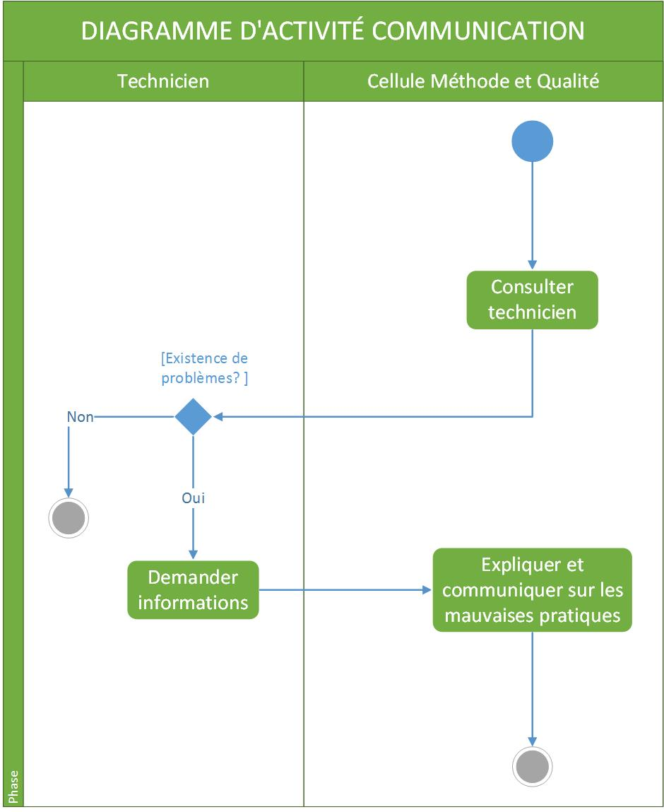

Figure : Diagramme d’activité communication

Actuellement, nous avons donc une personne de la cellule méthode et qualité qui fait le tour des techniciens et qui les questionnes sur leur travail. Après ce sont eux qui les informent d’éventuels problèmes. C’est alors la cellule méthode et qualité qui agit en conséquence afin de les résoudre.

#### Gestion de la demande d’intervention interne et maintenance

Pour schématiser les interventions internes et les maintenances, nous avons plusieurs hypothèses. Premièrement, il n’est pas nécessaire dans toutes les demandes d’interventions de remplir un tableau Excel. Dans le cas de problème mineur, il est aussi possible de le transmettre oralement. Ensuite, nous avons pris comme hypothèse que chaque demande d’intervention réalisée avec un tableau Excel est accompagnée d’un devis. Cela permet à la DPA de se rendre compte de la valeur de la maintenance. Enfin nous prenons comme hypothèse qu’il y a une case sur le tableau Excel qui permet à la DPA de valider ou non la réalisation de la maintenance. On peut observer ci-dessous la modélisation de cette gestion.

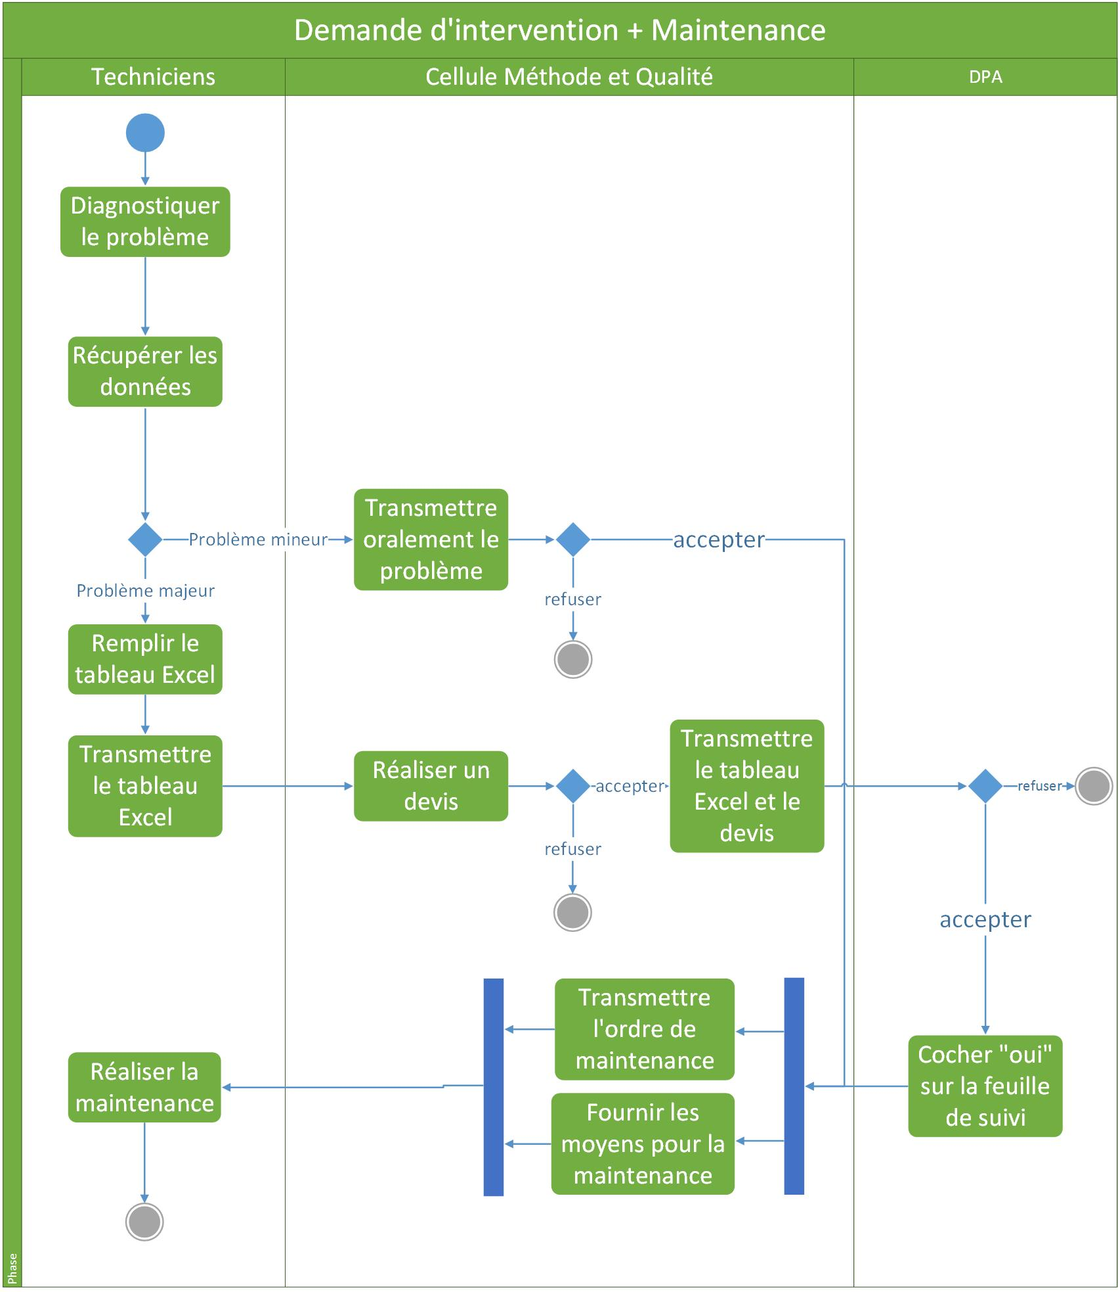

Figure : Diagramme d’activité pour les interventions internes et les maintenances

#### Gestion du tableau Excel

Pour la gestion du tableau Excel, nous avons modélisé un diagramme permettant d’illustrer la mise à disposition de ce tableau mais aussi les évolutions qui pourraient être nécessaires sur celui-ci.

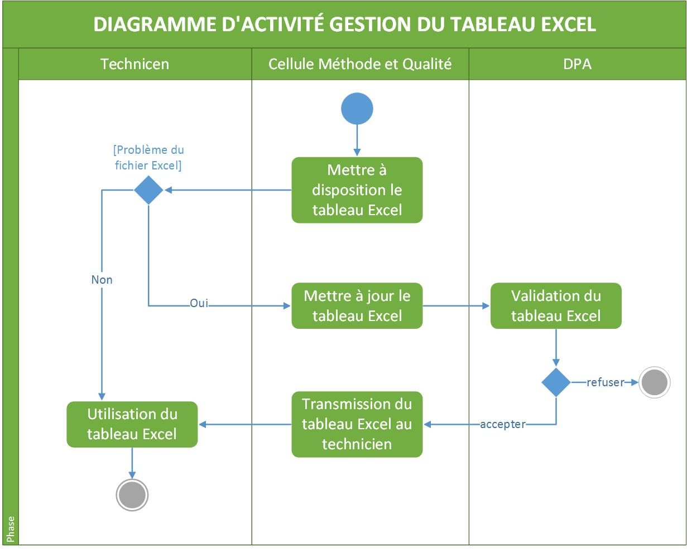

Figure : Gestion du tableau Excel

Ainsi lorsque la cellule méthode et qualité met à disposition le tableau Excel, c’est au technicien d’annoncer si il y a un problème sur le fichier. C’est alors la cellule méthode et qualité qui lance la procédure pour valider les modifications à faire.

#### Service qualité

Pour illustrer la gestion du service qualité actuel, nous avons pris l’hypothèse que la cellule méthode et qualité réalise des audits plusieurs fois par année afin de s’assurer du bon fonctionnement de l’atelier. Cela est aussi un moyen pour la cellule méthode et qualité d’observer si il existe d’éventuels problèmes.

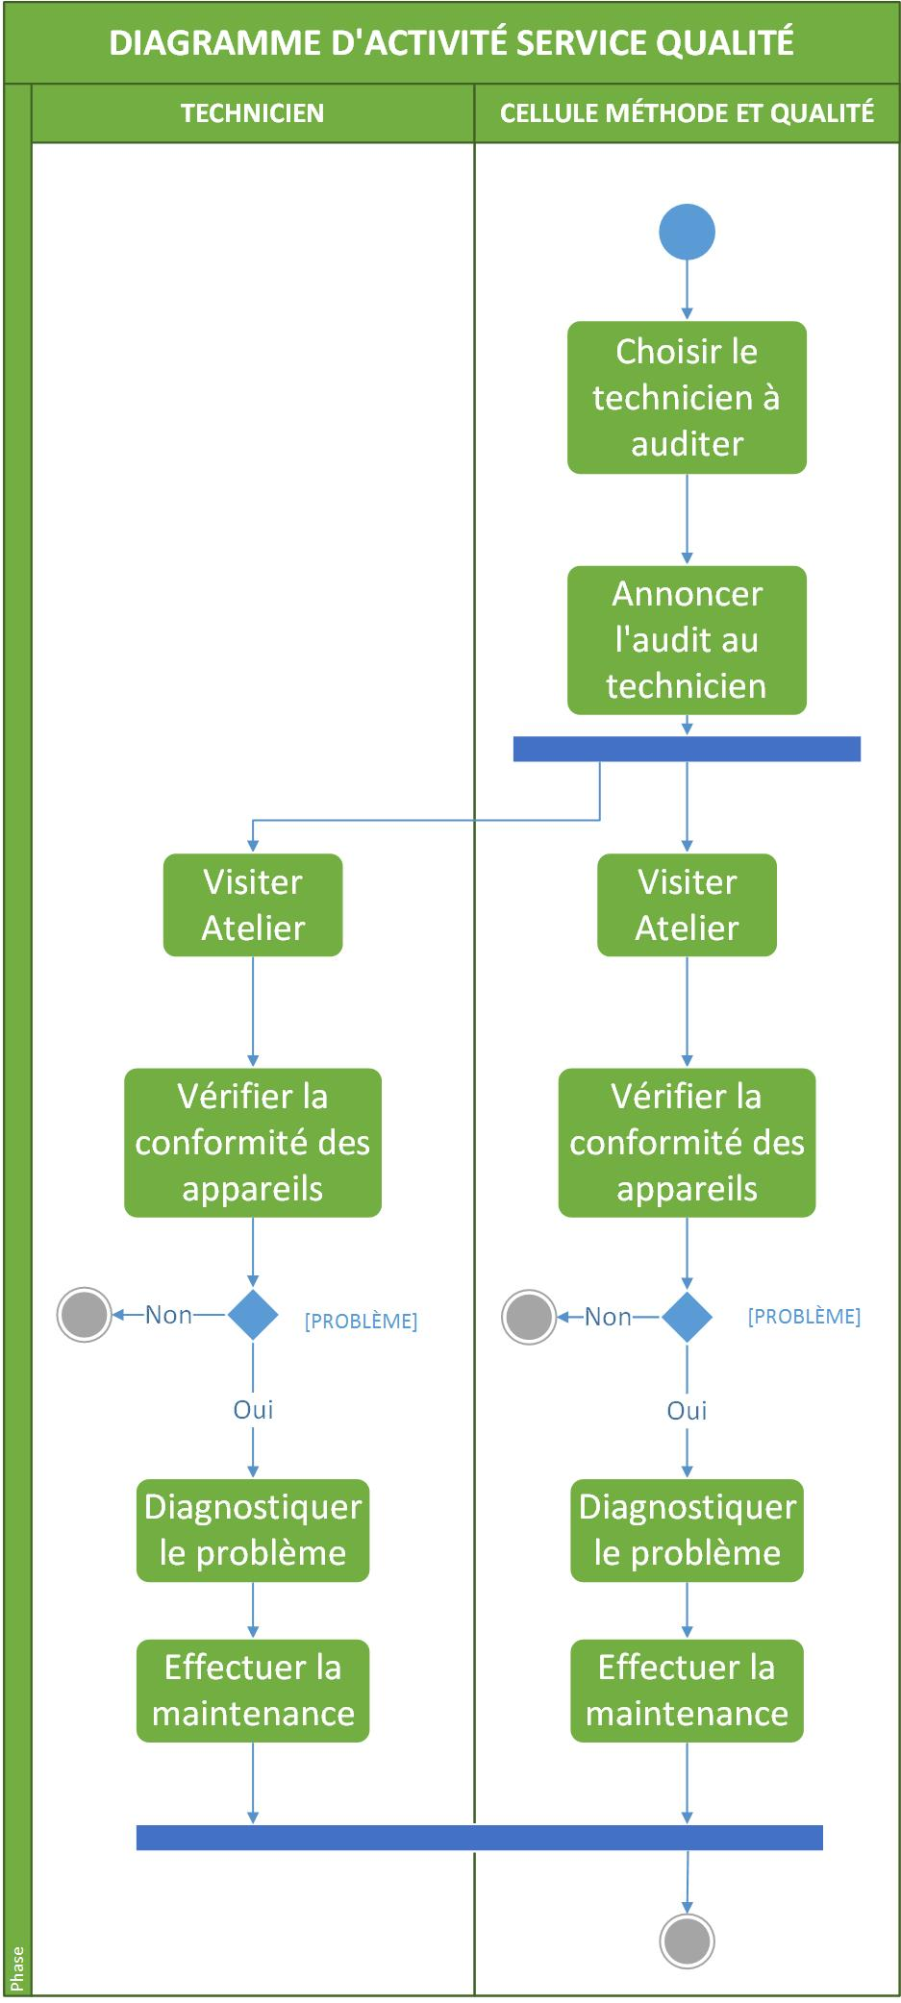

Figure : Gestion du service qualité

### Fonctionnalités proposées par la gestion

L’étude initiale du fonctionnement terminée, nous avons pu mettre en avant différents problèmes à résoudre. Ainsi nous proposons dans notre nouveau système d’information d’implémenter plusieurs fonctionnalités afin de faciliter le travail des employés dans l’entreprise. De cette manière leur efficacité au travail sera garantie.

Nous proposons de mettre un place un intranet dans l’entreprise. Celui-ci permettra de renforcer et de faciliter la communication entre les techniciens et la direction. Celui-ci permettra aussi de proposer en ligne les différents rapports rédigés par les membres de Radio France. Nous allons présenter les différentes possibilités de cet intranet à travers plusieurs diagrammes de cas d’utilisations : la communication, la gestion des interventions et la gestion du service qualité seront améliorées avec l’intranet. Un quatrième cas d’utilisation sera prévu pour la gestion de l’intranet.

Afin de réaliser ces différents diagrammes, nous avons pris une nouvelle hypothèse. Il y a un responsable technicien avec un bureau fixe et donc avec un ordinateur dans chacun des départements de Radio France.

#### Gestion de la communication

Notre nouveau système d’information permettra de faciliter la communication entre le responsable technicien et la cellule méthode et qualité afin que les informations puissent remonter à la direction. Les différents cas d’utilisations ci-dessous illustrent les différentes possibilités.

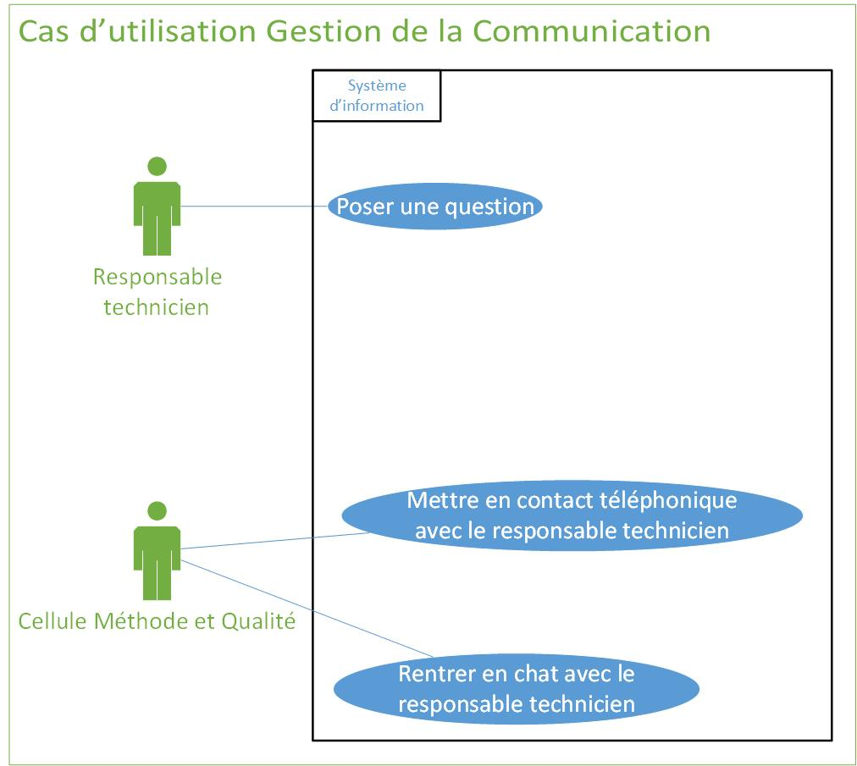

Figure : Cas d'utilisation de la gestion de la communication

#### Gestion des interventions

L’intranet permettra aussi de prendre en charge la gestion des interventions. Il permettra de faire des demandes de maintenances mais aussi de gérer toute la validation des maintenances de façon informatique. Nous souhaitons aussi insérer une nouvelle fonction qui permette de créer plusieurs niveaux de maintenance. Il y aura les maintenances de niveau 1 qui nécessitent seulement un petit budget qui pourront être directement validées par la cellule méthode et qualité. Il y aura les maintenances de niveau 2 qui sont plus importantes et qui demandent un plus gros budget. Celles-ci devront impérativement être validées par la DPA. De cette manière, on réduit le temps de mise en place des petites maintenances. Le diagramme ci-dessous permet d’illustrer les différentes fonctionnalités de l’intranet pour la gestion des interventions.

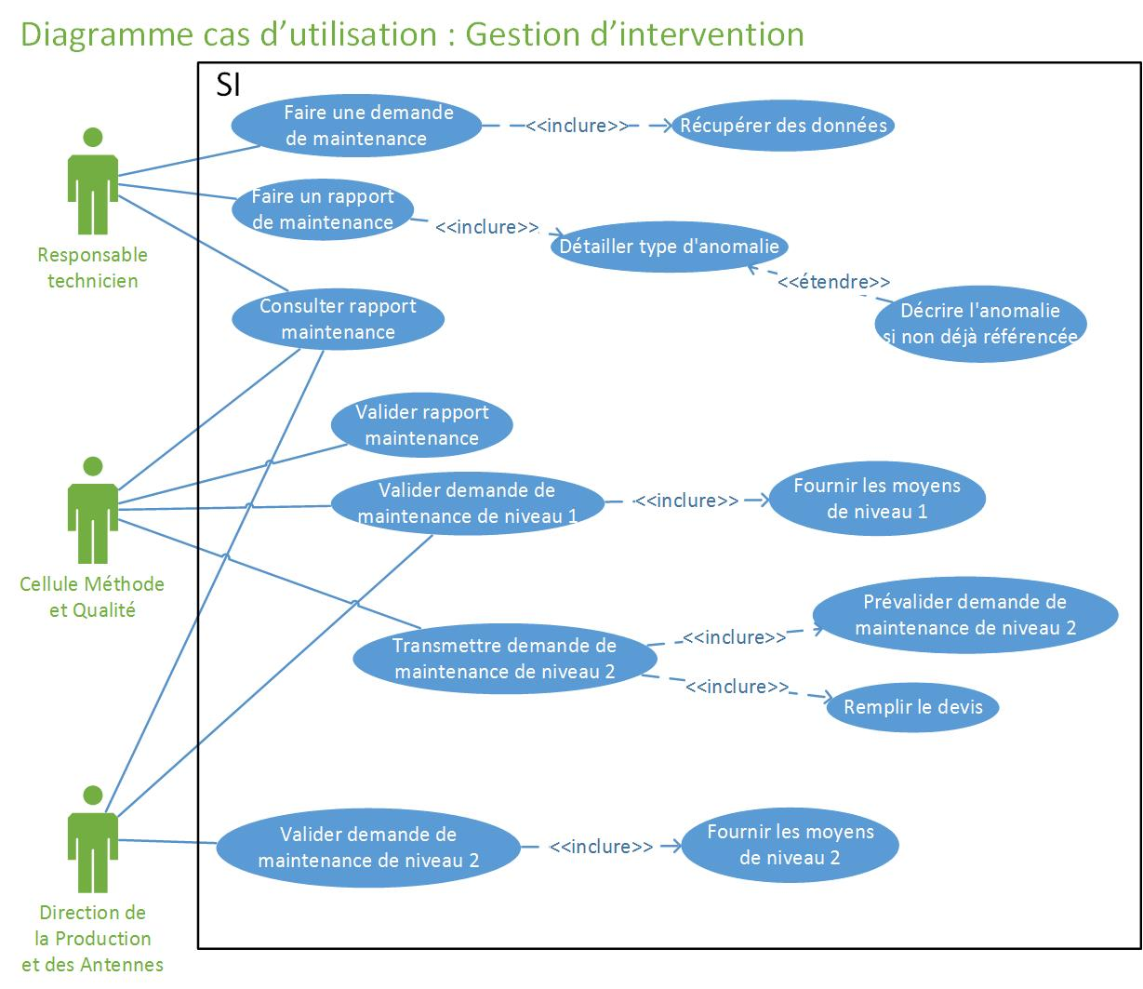

Figure : Cas d'utilisation de la gestion d'intervention

Ainsi nous pouvons voir qu’avec l’intranet, les demandes de budget, la transmission et la validation des demandes de maintenance, la récurrence des différentes maintenances mais aussi la gestion des différents rapports seront prises en charge.

#### Gestion du service qualité

Différentes fonctionnalités afin de faciliter le travail de la cellule méthode et qualité et des techniciens sont ajoutées avec l’intranet. Il devient maintenant plus simple de réaliser un audit. En effet, le système d’information permettra de créer un audit mais aussi d’en choisir la date et d’inviter les différents participants. De la même manière que pour les rapports de maintenances, il y aura des rapports d’audit qui seront gérés entièrement par le système d’information. De la création à l’archivage.

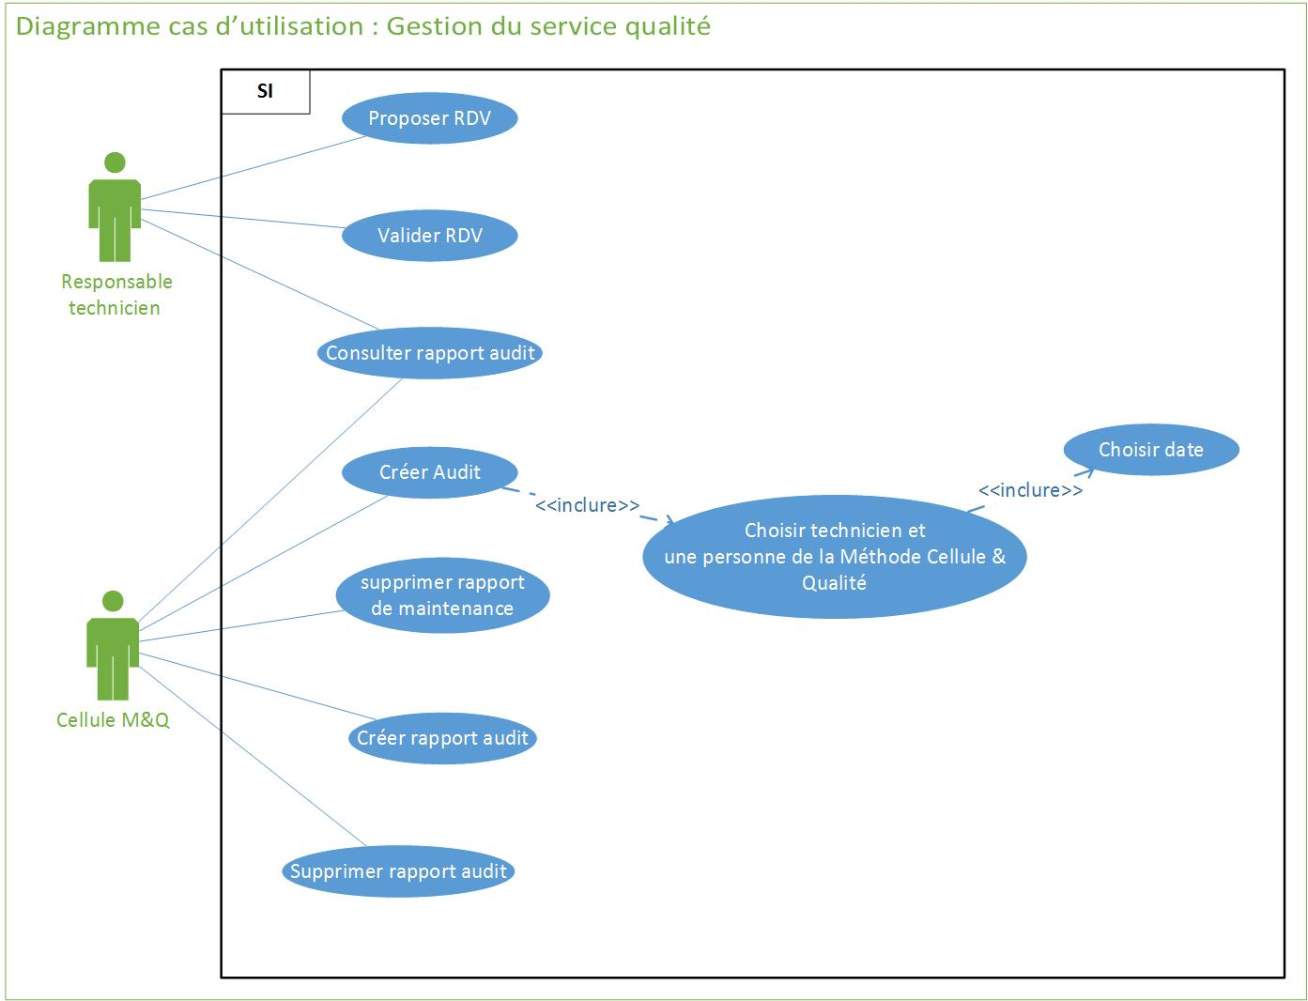

Figure : Cas d'utilisation de la gestion du service qualité

D’après ce diagramme, nous pouvons observer les différentes possibilités de la cellule méthode et qualité pour réaliser leur audit.

#### Gestion de l’intranet

Avec la création d’un intranet dans l’entreprise, le tableau Excel n’a plus de raison d’exister. Il faut cependant permettre à la cellule méthode et qualité et aux techniciens d’informer le service informatique si il y a un problème avec le système d’information. Nous pouvons observer sur le diagramme ci-dessous les différentes possibilités que nous offre le système d’information afin de s’occuper de la gestion de l’intranet.

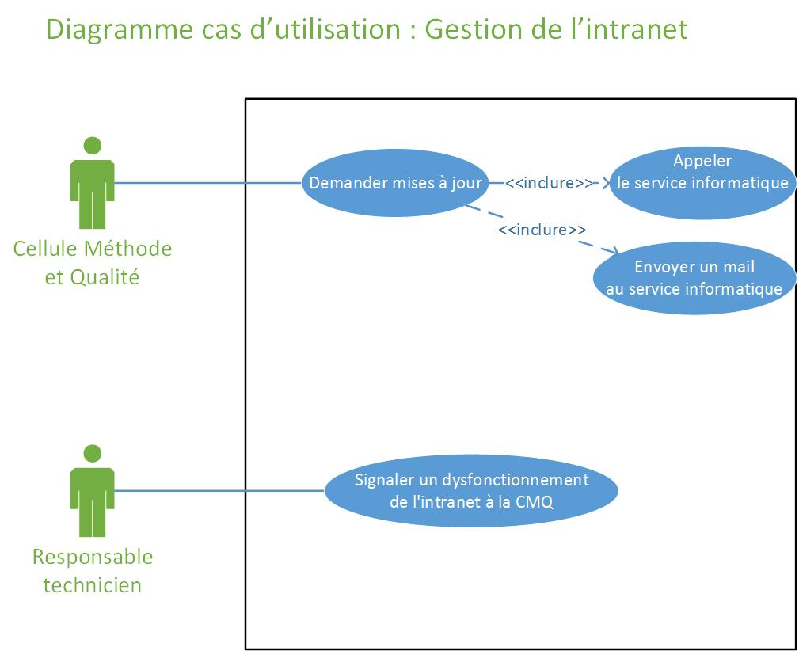

Figure : Cas d'utilisation de la gestion de l'intranet

Ainsi, le responsable technicien peut informer la cellule méthode et qualité si il repère un dysfonctionnement et la cellule méthode et qualité peut informer et demander une mise à jour au service informatique de l’entreprise. Nous prenons donc comme hypothèse qu’il existe un service informatique chez Radio France.

### Mise en œuvre des fonctionnalités

Les différentes fonctionnalités de notre nouveau système d’information proposé, nous allons maintenant vous présenter de manière plus détaillée le fonctionnement de chacun des cas d’utilisation à l’aide de diagrammes de séquence boîtes noires.

#### Détail de la gestion de la communication

* + Appeler un responsable technicien

Pour ce cas d’utilisation, nous avons envisagé qu’il y ait dans le système d’information la possibilité d’appeler un membre de radio France depuis l’intranet. En effet, cette fonctionnalité se fait grâce au système IPBX. C’est un système utilisé dans les télécommunications qui utilise le réseau local d’une entreprise pour acheminer des communications via un protocole internet.

* Acteur : Membre de la cellule méthode et qualité
* Préconditions : S’authentifier
* Exigences non-fonctionnelles
  + - Au bout de 15min d’inactivité, l’utilisateur est déconnecté.
* Flot d’évènements :
  + - L’utilisateur demande la liste de contacts au système
    - L’utilisateur choisit un nom et valide
* Flots alternatifs
  + - La personne à joindre n’est pas disponible et le système affiche un message d’indisponibilité

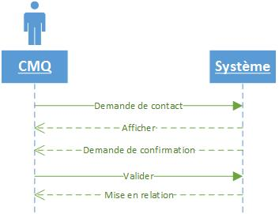

Figure : Boîte noire pour "appeler un responsable technicien"

Pour « demande de contact », cela se résume à chercher quelqu’un à appeler.

* + Poser une question

Ce cas d’utilisation permet à un technicien de contacter directement un membre de son service, ce membre pouvant être de la direction. En effet, en cas d’une prise d’initiative, le responsable peut poser sa question via l’intranet pour un sujet qui n’est pas urgent. Dans ce cas, sa question est envoyée à tout le service de la CMQ.

* Acteur : Technicien
* Préconditions : S’authentifier
* Exigences non-fonctionnelles
  + - Au bout de 15min d’inactivité, l’utilisateur est déconnecté.
* Flot d’évènements :
  + - L’utilisateur demande la liste de contacts au système
    - L’utilisateur choisit un nom et valide
    - L’utilisateur écrit sa question et valide
* Flots alternatifs
  + - L’utilisateur envoie sa question et reçoit un accusé de réception

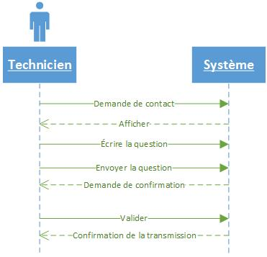

Figure : Boîte noire pour "poser une question"

* + Rentrer en Chat

Avec ce cas d’utilisation, la communication est beaucoup plus facilitée et se fait en temps réel. Cela représente un gain de temps considérable en cas d’un incident urgent. Ainsi, un membre de la CMQ peut avoir plus d’informations sur tel ou tel sujet.

* Acteur : Membre de la cellule méthode et qualité
* Préconditions : S’authentifier
* Exigences non-fonctionnelles
  + - Au bout de 15min d’inactivité, l’utilisateur est déconnecté.
* Flot d’évènements :
  + - L’utilisateur demande la liste de contacts au système
    - L’utilisateur choisit un nom et valide
* Flots alternatifs
  + - La personne à joindre n’est pas disponible et le système affiche un message d’indisponibilité

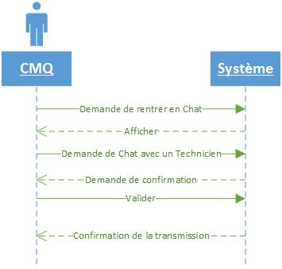

Figure : Boîte noire pour "rentrer en Chat"

#### Détail de la gestion d’intervention

* + Consulter un rapport de maintenance

Après chaque maintenance, nous proposons une rédaction d’un rapport. De plus, ce serait très intéressant qu’il y ait un suivi de toutes les maintenances qui ont déjà été effectuées au service de Radio France. Cela permettra de savoir si une maintenance a déjà été faite et la personne l’ayant effectuée.

* Acteur : Membre de la cellule méthode et qualité
* Préconditions : S’authentifier
* Exigences non-fonctionnelles
  + - Au bout de 15min d’inactivité, l’utilisateur est déconnecté.
* Flot d’évènements :
  + - L’utilisateur demande la liste de rapport
    - L’utilisateur choisit un rapport et valide
* Flots alternatifs
  + - Afficher un message d’erreur si aucun rapport n’est disponible

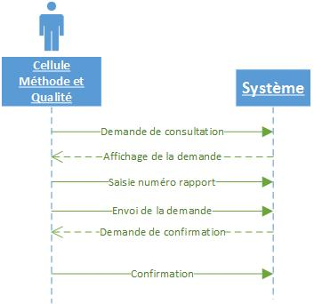

Figure : Boîte noire pour "consulter rapport maintenance"

* + Décrire l’anomalie si elle n’est pas déjà référencée.

A chaque anomalie, une description détaillée doit être faite. Cependant, si une anomalie n’a jamais été détectée auparavant, une description la plus précise possible doit être réalisée. Cela permettra, en cas de changement de personnel, de ne pas avoir à réexpliquer chaque type d’anomalie.

* Acteur : Membre de la cellule méthode et qualité
* Préconditions : S’authentifier
* Exigences non-fonctionnelles
  + - Au bout de 15min d’inactivité, l’utilisateur est déconnecté.
* Flot d’évènements :
  + - L’utilisateur demande la liste des anomalies
    - L’utilisateur choisit de créer une nouvelle anomalie et valide
* Flots alternatifs
  + - Afficher un message si l’anomalie existe déjà

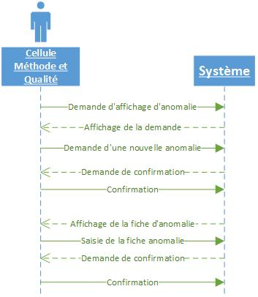

Figure : Boîte noire pour "décrire l'anomalie si non déjà référencée"

* + Détailler le type d’anomalie
* Acteur : Membre de la cellule méthode et qualité
* Préconditions : S’authentifier
* Exigences non-fonctionnelles
  + - Au bout de 15min d’inactivité, l’utilisateur est déconnecté.
* Flot d’évènements :
  + - L’utilisateur demande la liste des anomalies
    - L’utilisateur incrémente l’anomalie

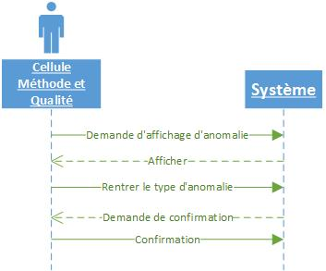

Figure : Boîte noire pour "détailler type anomalie"

* + Faire un rapport de maintenance
* Acteur : Membre de la cellule méthode et qualité
* Préconditions : S’authentifier
* Exigences non-fonctionnelles
  + - Au bout de 15min d’inactivité, l’utilisateur est déconnecté.
* Flot d’évènements :
  + - L’utilisateur demande de créer un nouveau rapport
    - L’utilisateur doit créer un rapport pour chaque maintenance

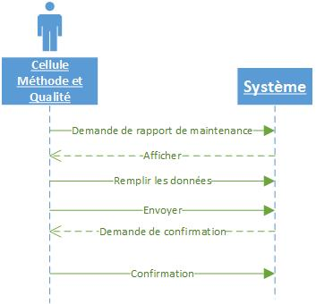

Figure : Boîte noire pour "faire un rapport de maintenance"

* + Faire une demande de maintenance
* Acteur : Membre de la cellule méthode et qualité
* Préconditions : S’authentifier
* Exigences non-fonctionnelles
  + - Au bout de 15min d’inactivité, l’utilisateur est déconnecté.
* Flot d’évènements :
  + - L’utilisateur demande de réaliser une maintenance

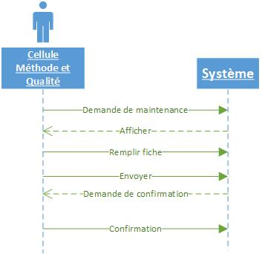

Figure : Boîte noire pour "faire un rapport de maintenance"

* + Fournir les moyens

En cas d’incident nécessitant une maintenance, il faudrait que la direction fournisse les moyens pour la maintenance. Ce cas d’utilisation décrit les grandes étapes de cette allocation de moyens.

* Acteur : Membre de la cellule méthode et qualité ou la direction de la production et des antennes
* Préconditions : S’authentifier
* Exigences non-fonctionnelles
  + - Au bout de 15min d’inactivité, l’utilisateur est déconnecté.
* Flot d’évènements :
  + - L’utilisateur fournit les moyens à travers le système
* Flots alternatifs
  + - L’utilisateur peut vérifier le budget du service avant de fournir les moyens

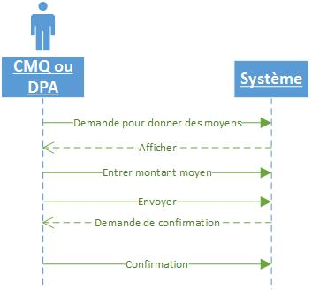

Figure : Boîte noire pour "fournir les moyens"

* + Remplir les devis

Comme nous l’avons précisé dans la partie des diagrammes cas d’utilisation, certaines interventions nécessitent l’existence d’un devis. Ci-après se trouvent les étapes pour remplir un devis à transmettre à la direction.

* Acteur : Membre de la cellule méthode et qualité
* Préconditions : S’authentifier
* Exigences non-fonctionnelles
  + - Au bout de 15min d’inactivité, l’utilisateur est déconnecté.
* Flot d’évènements :
  + - L’utilisateur remplit un devis et le transmet à la DPA
* Flots alternatifs
  + - Chercher d’anciens devis pour une anomalie semblable

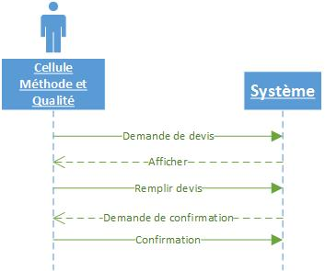

Figure : Boîte noire pour "remplir les devis"

* + Transmettre les maintenances de niveau 2

Pour rappel, nous avions défini plus haut deux niveaux de criticité pour les maintenances. En effet, pour les maintenances de niveau 2, il y nécessité d’établir un devis vu que le montant de la maintenance est assez élevé. Cependant, la transmission du devis ne se fait pas en format papier. Vu que le devis est rempli via le SI, la transmission se fera via le SI également. Ce diagramme de séquence décrit la transmission du devis.

* Acteur : Membre de la cellule méthode et qualité
* Préconditions : S’authentifier
* Exigences non-fonctionnelles
  + - Au bout de 15min d’inactivité, l’utilisateur est déconnecté.

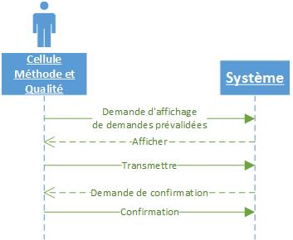

Figure : Boîte noire pour "transmettre les maintenances de niveau 2"

* + Valider (validation de documents)
* Acteur : Membre de la cellule méthode et qualité
* Préconditions : S’authentifier
* Exigences non-fonctionnelles
  + - Au bout de 15min d’inactivité, l’utilisateur est déconnecté.
* Flot d’évènements :
  + - L’utilisateur demande la liste des documents à valider
    - L’utilisateur valide les documents de son choix

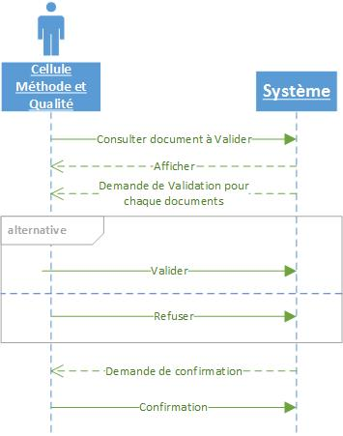

Figure : Boîte noire pour "valider"

#### Détail de la gestion du service qualité

* + Créer un audit

La création d’audit sert à programmer un rendez-vous pour effectuer une petite visite au niveau des ateliers. Elle fait partie de la gestion du service qualité de l’entreprise.

* Acteur : Membre de la cellule méthode et qualité
* Préconditions : S’authentifier
* Exigences non-fonctionnelles
  + - Au bout de 15min d’inactivité, l’utilisateur est déconnecté.
* Flot d’évènements :
  + - L’utilisateur demande de créer un audit
    - L’utilisateur peut proposer plusieurs dates
* Flots alternatifs
  + - L’utilisateur peut modifier une proposition de date

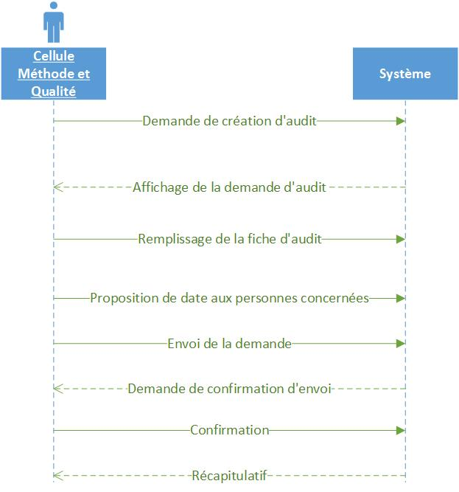

Figure : Boîte noire pour "créer une audit"

* + Créer un rapport
* Acteur : Membre de la cellule méthode et qualité
* Préconditions : S’authentifier
* Exigences non-fonctionnelles
  + - Au bout de 15min d’inactivité, l’utilisateur est déconnecté.
* Flot d’évènements :
  + - L’utilisateur demande de créer un nouveau rapport
    - L’utilisateur peut de modifier un rapport

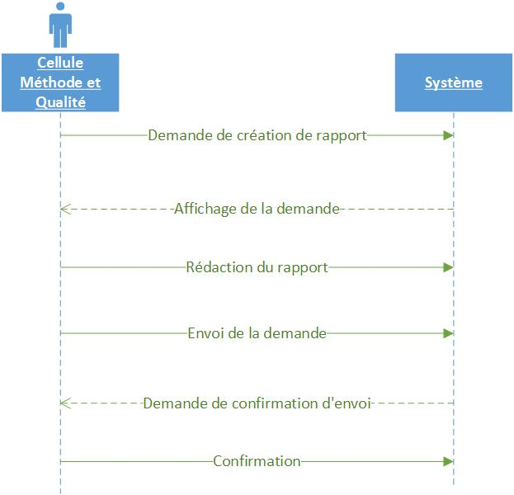

Figure : Boîte noire pour "créer un rapport"

* + Proposez un rendez-vous

Pour faire un audit, il est nécessaire d’y aller avec un technicien et éventuellement un responsable techniciens. Pour cela, il faudrait avertir les personnes concernées et leur proposer une date. Ce diagramme de séquence décrit le scénario de la proposition de rendez-vous.

* Acteur : Responsable techniciens
* Préconditions : S’authentifier
* Exigences non-fonctionnelles
  + - Au bout de 15min d’inactivité, l’utilisateur est déconnecté.
* Flot d’évènements :
  + - L’utilisateur propose un rendez-vous à un technicien en passant par le responsable technicien
    - L’utilisateur peut proposer plusieurs dates pour une meilleure flexibilité
* Flots alternatifs
  + - Il peut modifier des dates de rendez-vous en fonction de sa disponibilité

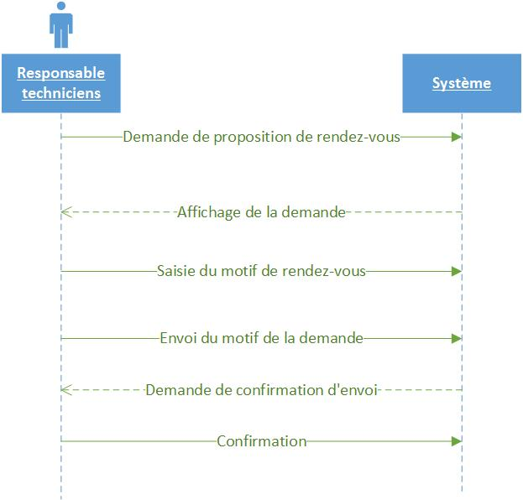

Figure : Boîte noire pour "proposez un rendez-vous"

#### Détail de la gestion de l’intranet

* + Demande d’appel du service informatique

Ce cas d’utilisation peut paraître redondant avec le cas d’utilisation « appeler responsable techniciens » de la **Figure 10** décrit plus haut, mais dans ce cas-là, on prévoit une fonctionnalité qui appelle directement le service informatique sans passer par le choix d’un quelconque membre de radio France.

* Acteur : Membre de la cellule méthode et qualité
* Préconditions : S’authentifier
* Exigences non-fonctionnelles
  + - Au bout de 15min d’inactivité, l’utilisateur est déconnecté.
* Flot d’évènements :
  + - L’utilisateur demande d’appeler le service informatique
* Flots alternatifs
  + - L’utilisateur peut laisser un message vocal en cas d’indisponibilité du service informatique

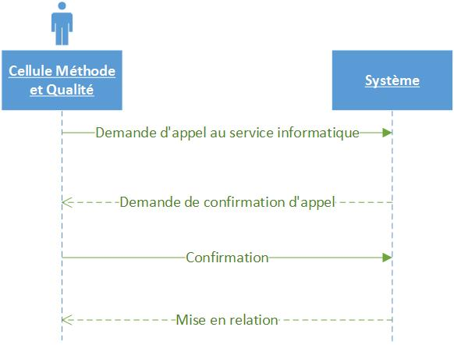

Figure : Boîte noire pour "demande d'appel du service informatique"

* + Demande de mise à jour de l’intranet

Ce cas d’utilisation sert à gérer l’intranet afin qu’il y ait une amélioration continue sur ce service.

* Acteur : Membre de la cellule méthode et qualité
* Préconditions : S’authentifier
* Exigences non-fonctionnelles
  + - Au bout de 15min d’inactivité, l’utilisateur est déconnecté.
* Flot d’évènements :
  + - L’utilisateur demande de faire des mises à jour de l’intranet

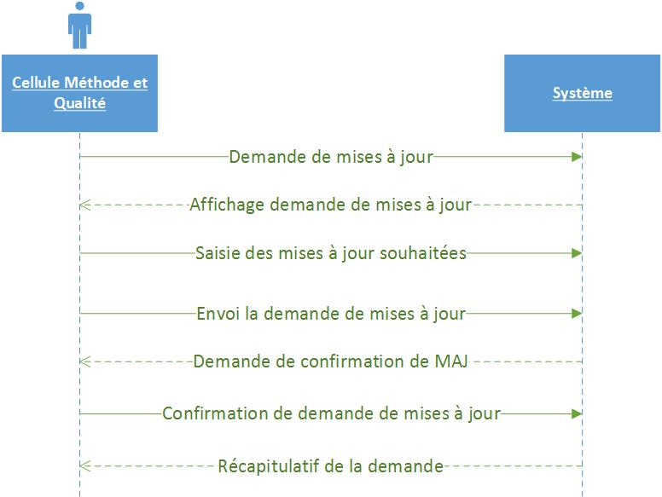

Figure : Boîte noire pour "demande de mise à jour de l'intranet"

* + Demande d’envoi de mail au service informatique
* Acteur : Membre de la cellule méthode et qualité
* Préconditions : S’authentifier
* Exigences non-fonctionnelles
  + - Au bout de 15min d’inactivité, l’utilisateur est déconnecté.
* Flot d’évènements :
  + - L’utilisateur demande à envoyer un mail au service informatique
    - L’utilisateur n’a pas besoin d’entrer le mail d’un membre du service informatique. Une fonctionnalité permet de juste rédiger le message à envoyer.
* Flots alternatifs
  + - L’utilisateur reçoit un message d’envoi

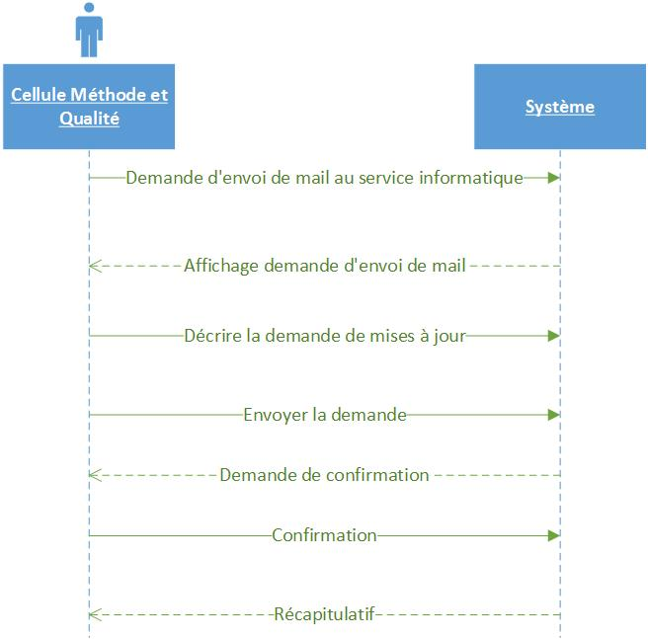

Figure : Boîte noire pour "demande d'envoi de mail au service informatique"

* + Signalisation d’un dysfonctionnement

Ce cas d’utilisation est différent de la « demande de mises à jour » et de l’envoi de mail au service informatique. En effet, c’est un cas d’utilisation à part car tous les dysfonctionnements de l’intranet sont listés dans la base de donnée pour information ultérieures.

* Acteur : Responsable techniciens
* Préconditions : S’authentifier
* Exigences non-fonctionnelles
  + - Au bout de 15min d’inactivité, l’utilisateur est déconnecté.
* Flot d’évènements :
  + - L’utilisateur demande la liste des dysfonctionnements de l’intranet
    - L’utilisateur choisit de signaler un nouveau dysfonctionnement de l’intranet

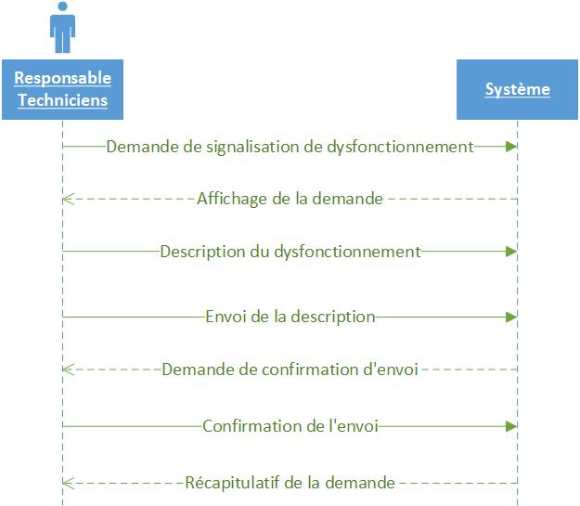

Figure : Boîte noire pour "signalisation d'un dysfonctionnement"

### Modélisation statique du système d’information

Dans cette partie nous présentons les concepts du domaine grâce à la méthode de paquetage. Á partir de quatre sous domaines nous avons établi un modèle de domaine général pour notre système d’information. Pour réaliser les différents sous domaines, nous nous sommes appuyés sur les différentes gestions que notre nouveau système devra être capable de réaliser. Pour une question de visibilité, nous vous présentons les différents sous domaines avec les attributs puis le modèle de domaine global.

#### Sous domaine de la gestion de la communication

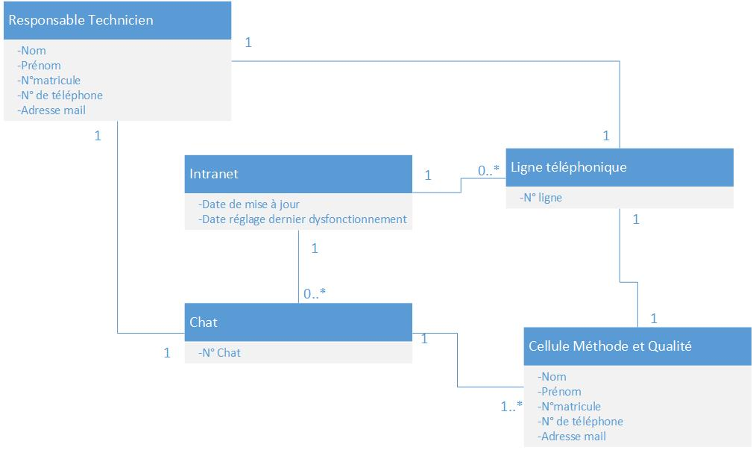

Figure : Sous domaine de la gestion de la communication

Explication des cardinalités :

* Responsable technicien – Chat : Le responsable technicien ne peut être que sur un seul chat, le chat peut contenir qu’un seul responsable technicien.
* Responsable technicien – Ligne téléphonique : Le responsable technicien ne peut être que sur une seule ligne téléphonique, une ligne téléphonique peut contenir qu’un seul responsable technicien.
* Cellule méthode et qualité – Chat : Une personne de la cellule ne peut être que sur un seul chat, le chat peut contenir plusieurs personnes de la cellule méthode et qualité.
* Cellule méthode et qualité – Ligne téléphonique : Une personne de la cellule méthode et qualité ne peut être que sur une seule ligne téléphonique, une ligne téléphonique peut contenir qu’une seule personne de la cellule méthode et qualité.
* Intranet – Chat : L’intranet peut contenir plusieurs chats ouverts en même temps, les chats peuvent être ouverts seulement dans cet intranet.
* Intranet– Ligne téléphonique : L’intranet peut contenir plusieurs lignes téléphoniques ouvertes en même temps, les lignes téléphoniques peuvent être ouvertes seulement dans cet intranet.

#### Sous domaine de la gestion d’intervention

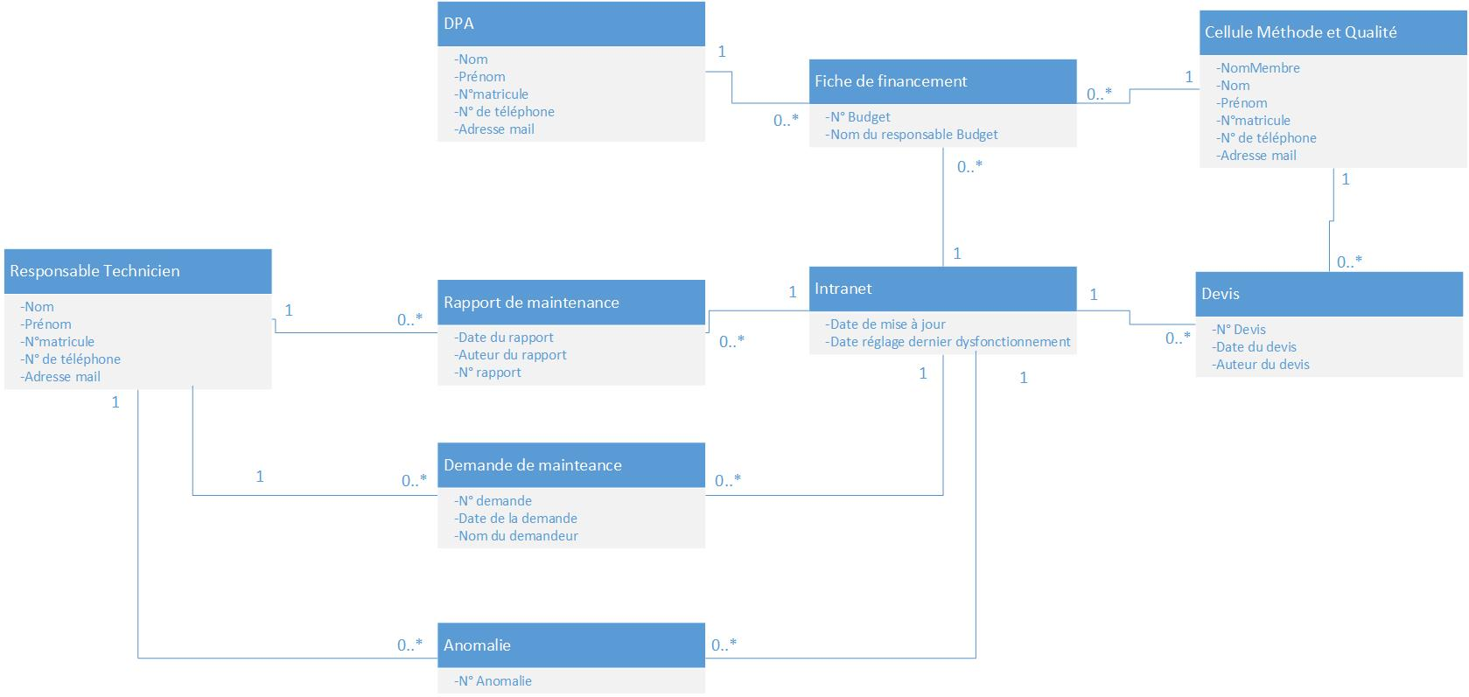

Figure : Sous domaine de la gestion d'intervention

Explication des cardinalités :

* Responsable technicien – Rapport de maintenance : Le responsable technicien peut choisir de créer plusieurs rapports de maintenance ou de ne pas en créer, Les rapports de maintenance peuvent être créés par un seul responsable technicien.
* Responsable technicien – Demande de maintenance : Le responsable technicien peut choisir de créer plusieurs demandes de maintenance ou de ne pas en créer, Les demandes de maintenance peuvent être créées par un seul responsable technicien.
* Responsable technicien – Anomalie : Le responsable technicien peut choisir de créer plusieurs anomalies ou de ne pas en créer, Les anomalies peuvent être créées par un seul responsable technicien.
* Rapport de maintenance – Intranet : Les rapports de maintenances peuvent être créés et stockés seulement dans cet intranet, l’intranet peut contenir plusieurs rapports de maintenance ou ne pas en contenir.
* Demande de maintenance – Intranet : Les demandes de maintenances peuvent être créées et stockées seulement dans cet intranet, l’intranet peut contenir plusieurs demandes de maintenance ou ne pas en contenir.
* Anomalie – Intranet : Les anomalies peuvent être créées et stockées seulement dans cet intranet, l’intranet peut contenir plusieurs anomalies ou ne pas en contenir.
* Devis – Intranet : Les devis peuvent être créées et stockées seulement dans cet intranet, l’intranet peut contenir plusieurs devis ou ne pas en contenir.
* Fiche de financement – Intranet : Les fiches de financement peuvent être créées et stockées seulement dans cet intranet, l’intranet peut contenir plusieurs fiches de financement ou ne pas en contenir.
* Cellule méthode et qualité – devis : La cellule méthode et qualité peut créer plusieurs devis ou ne pas en créer, un devis peut être créé par seulement une seule personne de la cellule méthode et qualité.
* Cellule méthode et qualité – fiche de financement : La cellule méthode et qualité peut créer plusieurs fiches de financement ou ne pas en créer, une fiche de financement peut être créée par seulement une seule personne de la cellule méthode et qualité.
* DPA – fiche de financement : La DPA peut créer plusieurs fiches de financements ou ne pas en créer, une fiche de financement peut être créée par seulement une seule personne de la DPA.

#### Sous domaine de la gestion du service qualité

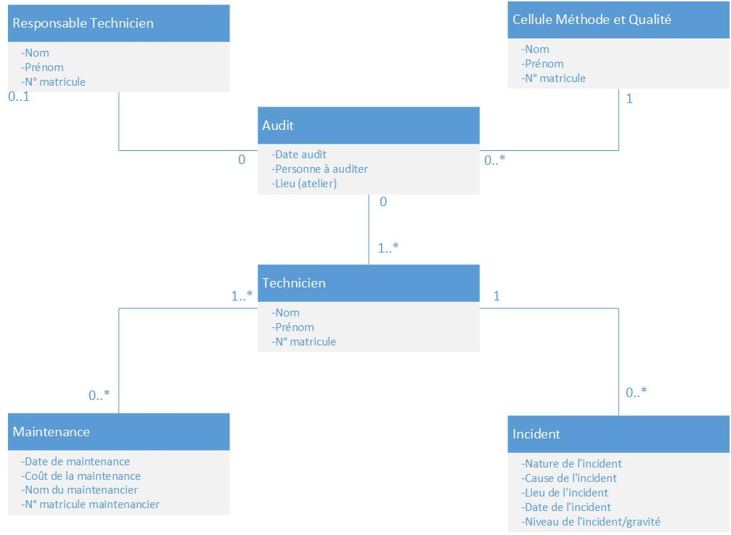

Figure : Sous domaine de la gestion du service qualité

Explication des cardinalités :

* Technicien – Maintenance : Un technicien peut faire plusieurs maintenances ou ne pas en faire, une maintenance doit être réalisée par au moins un technicien.
* Technicien – Incident : Un technicien peut relever plusieurs incidents ou ne pas en relever, un incident doit être relevé par un technicien.
* Technicien – Audit : Un technicien ne peut pas créer d’audit, un audit demande la présence d’au moins un technicien.
* Audit – Responsable technicien : Un audit peut demander la présence d’un responsable technicien ou ne pas la demander, un responsable technicien ne peut pas créer d’audit.
* Audit – Cellule méthode et qualité : Un audit demande la présence d’une personne de la cellule méthode et qualité, La cellule méthode et qualité peut créer plusieurs audits ou ne pas en créer.

#### Sous domaine de la gestion de l’intranet

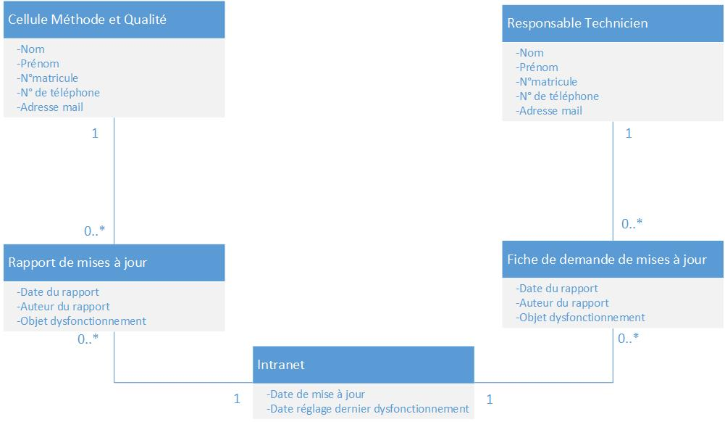

Figure : Sous domaine de la gestion de l'intranet

Explication des cardinalités :

* Intranet – Rapport de mises à jour : L’intranet peut contenir plusieurs rapports de mises à jour ou ne pas en contenir, les rapports de mises à jour peuvent être créés et stockés uniquement dans cet intranet.
* Intranet – Fiche de demande de mises à jour : L’intranet peut contenir plusieurs fiches de demande de mises à jour ou ne pas en contenir, les fiches de demandes de mises à jour peuvent être créés et stockés uniquement dans cet intranet.
* Responsable technicien – Fiche de demande de mises à jour : Un responsable technicien peut créer plusieurs fiches de demande de mises à jour ou ne pas en créer, une fiche de demande de mises à jour est créée par un technicien.
* Cellule méthode et qualité – Rapport de mises à jour : Une personne de la cellule méthode et qualité peut créer plusieurs rapports de mises à jour ou ne pas en créer, un rapport de mises à jour est créé par une personne de la cellule méthode et qualité.

#### Modèle de domaine du nouveau système d’information

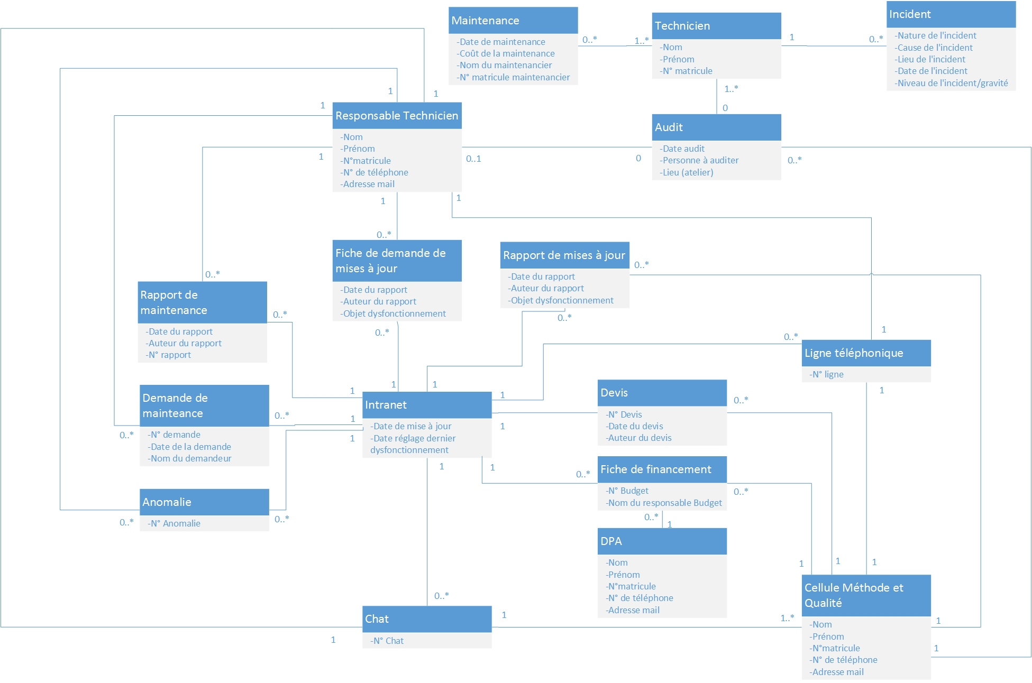

Figure : Modèle de domaine général du système d'information

## Conception du système d’information

Toute la phase d’analyse du besoin achevée, nous nous sommes attaqués à la conception de notre nouveau système d’information afin de détailler au mieux les différentes possibilités qu’il accordera. Pour cela, nous allons dans un premier temps présenter le détail de notre système d’information à travers plusieurs diagrammes de séquences détaillées. Nous verrons par la suite les différents liens avec la base de données à travers un diagramme de classes. Enfin, nous ferons la modélisation dynamique de notre système d’information à l’aide de diagrammes d’états-transitions.

### Réalisation des scénarios dans le système

#### Détails de la gestion de la communication

* + Appeler un responsable technicien

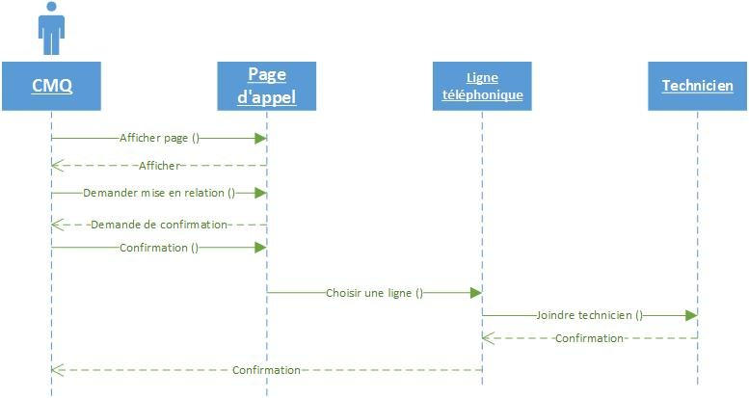

Figure : Séquence détaillée pour "appeler un responsable technicien"

* + Poser une question

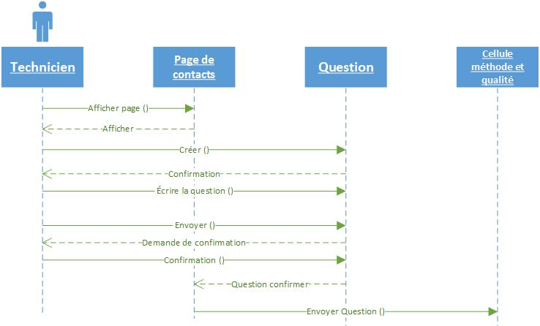

Figure : Séquence détaillée pour "poser une question"

* + Rentrer en chat

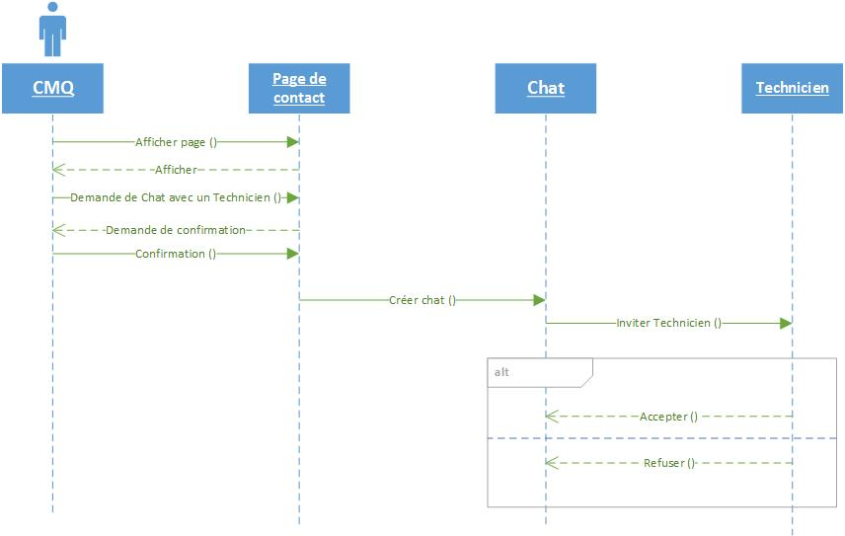

Figure : Séquence détaillée pour "rentrer en chat"

#### Détails de la gestion d’intervention

* + Consulter un rapport de maintenance

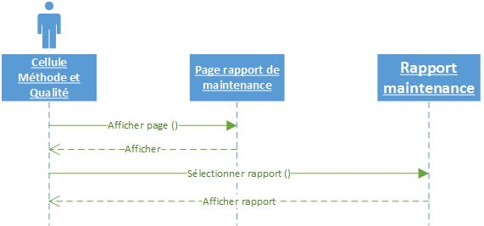

Figure : Séquence détaille pour "consulter un rapport de maintenance"

* + Décrire l’anomalie si non déjà référencée

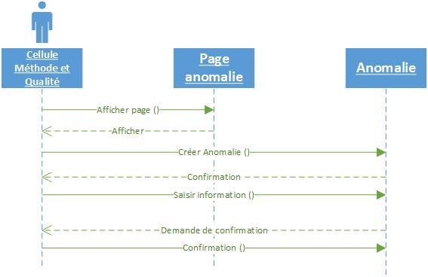

Figure : Séquence détaillé pour "décrire l'anomalie si non déjà référencée"

* + Détailler type anomalie

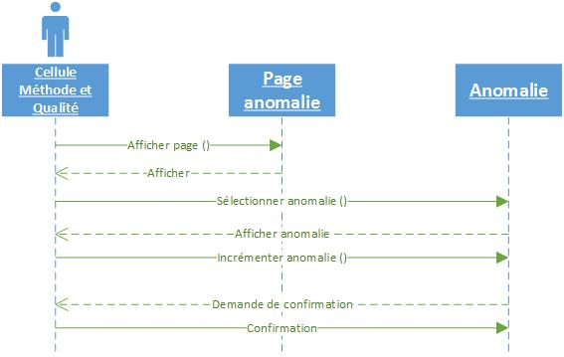

Figure : Séquence détaillée pour "détailler type anomalie"

* + Faire un rapport de maintenance

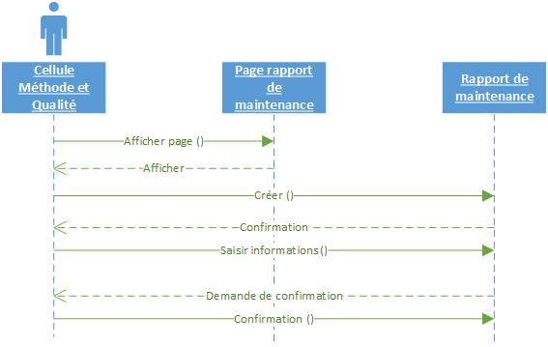

Figure : Séquence détaillée pour " faire un rapport de maintenance"

* + Faire une demande de maintenance

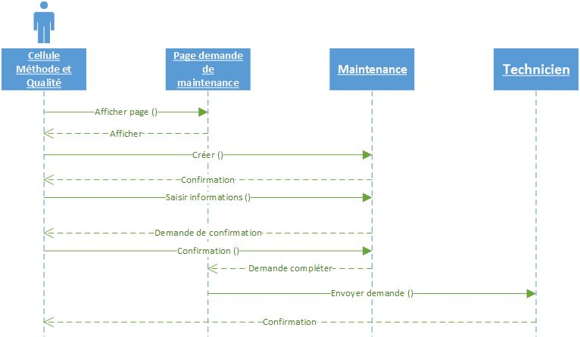

Figure : Séquence détaillée pour "faire une demande de maintenance"

* + Fournir les moyens

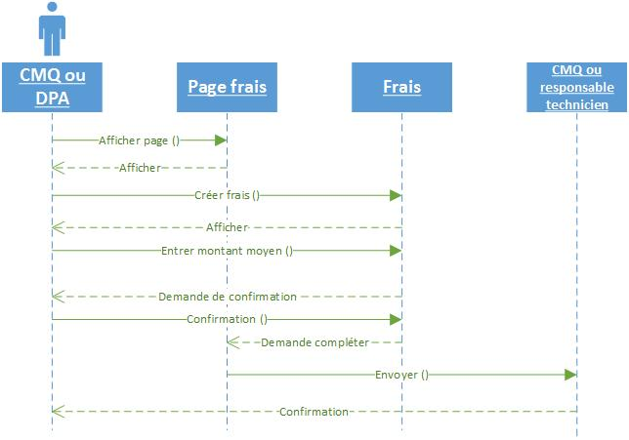

Figure : Séquence détaillé pour "fournir les moyens"

* + Remplir les devis

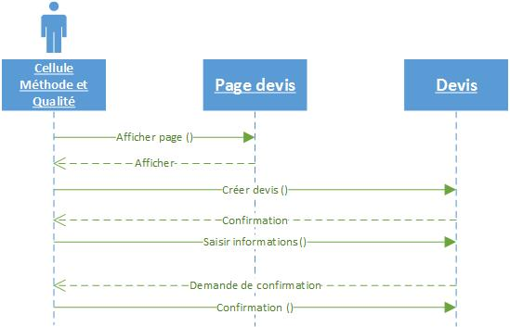

Figure : Séquence détaillé pour "remplir les devis"

* + Transmettre maintenance de niveau 2

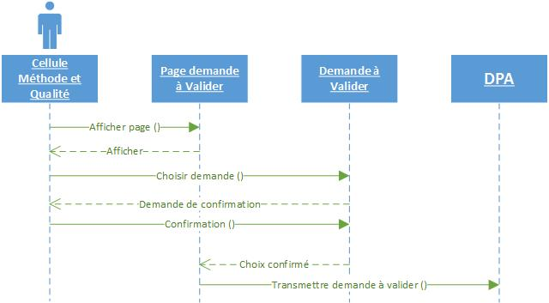

Figure : Séquence détaillé pour "transmettre maintenance de niveau 2"

* + Valider

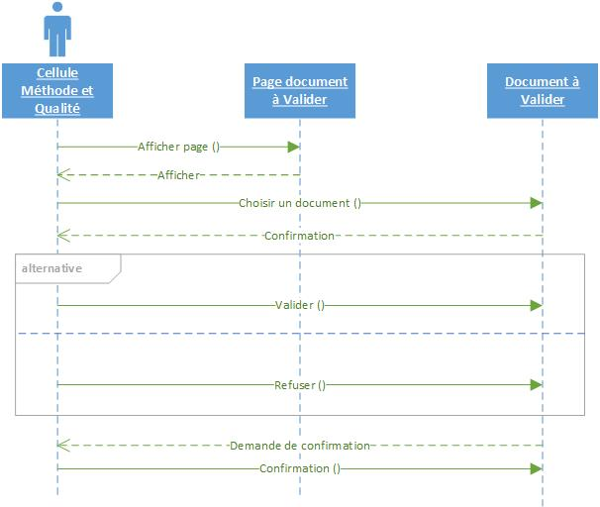

Figure : Séquence détaillé pour "valider"

#### Détails du service qualité

* + Créer audit

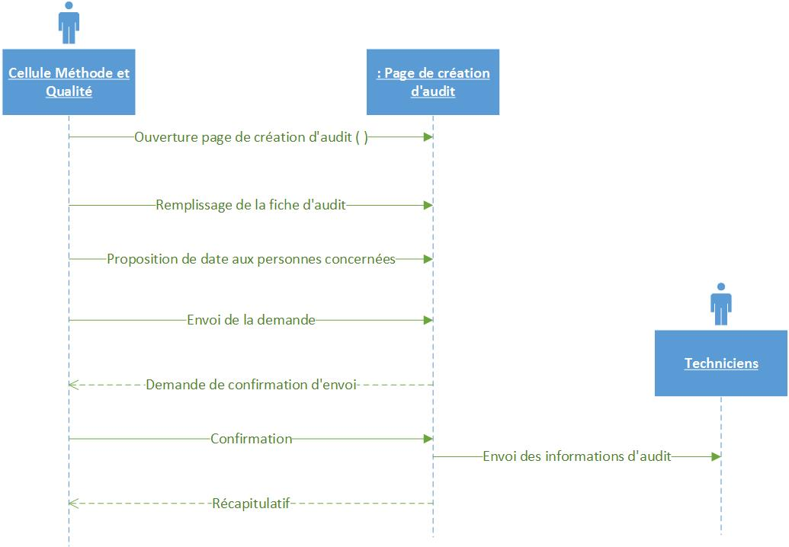

Figure : Séquence détaillé pour "créer audit"

* + Créer rapport

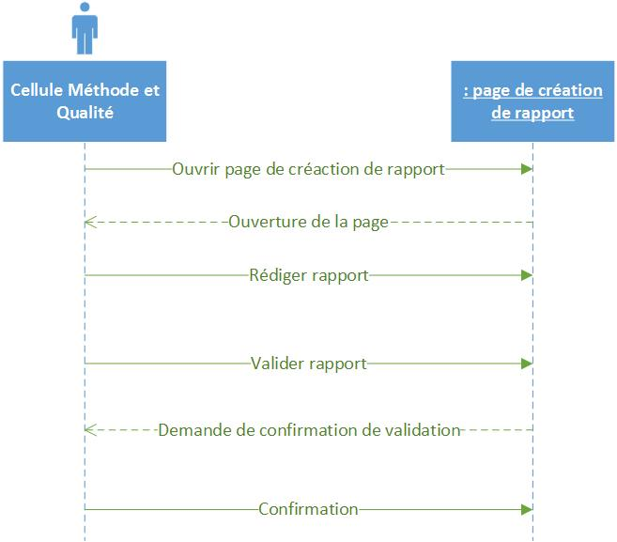

Figure : Séquence détaillé pour "créer rapport"

* + Proposer rendez-vous

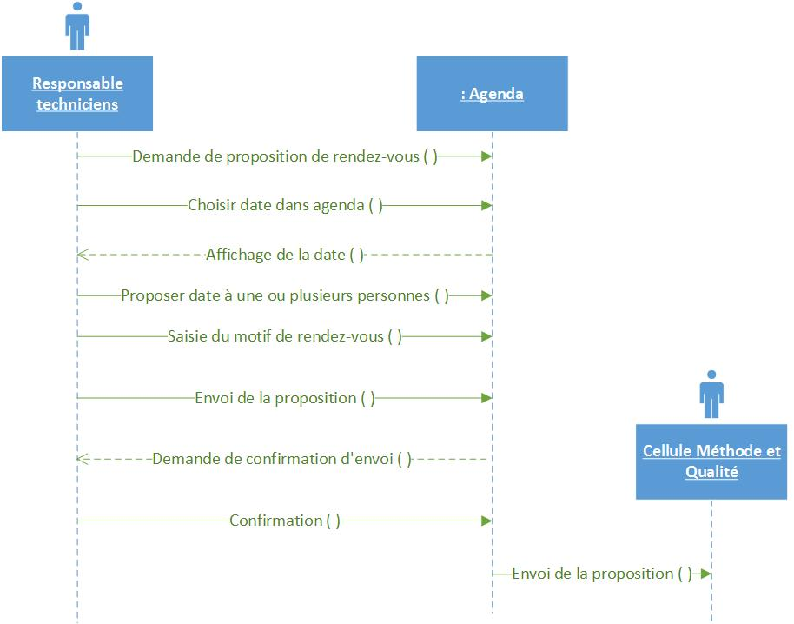

Figure : Séquence détaillé pour "proposer rendez-vous"

#### Détails de la gestion de l’intranet

* + Demande d’appel

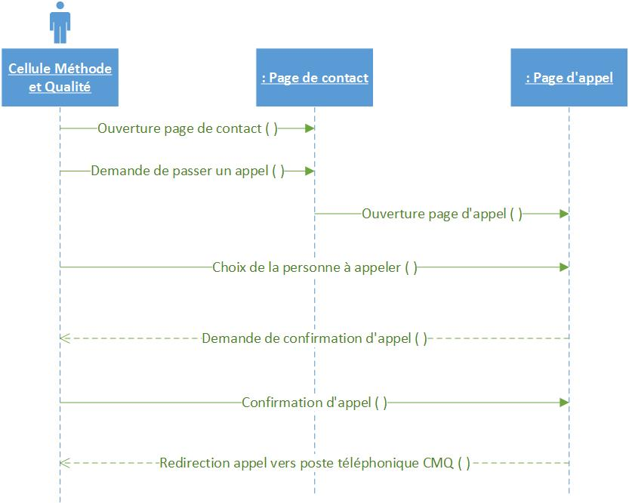

Figure : Séquence détaillé pour "demande d'appel"

* + Demande de mises à jour de l’intranet

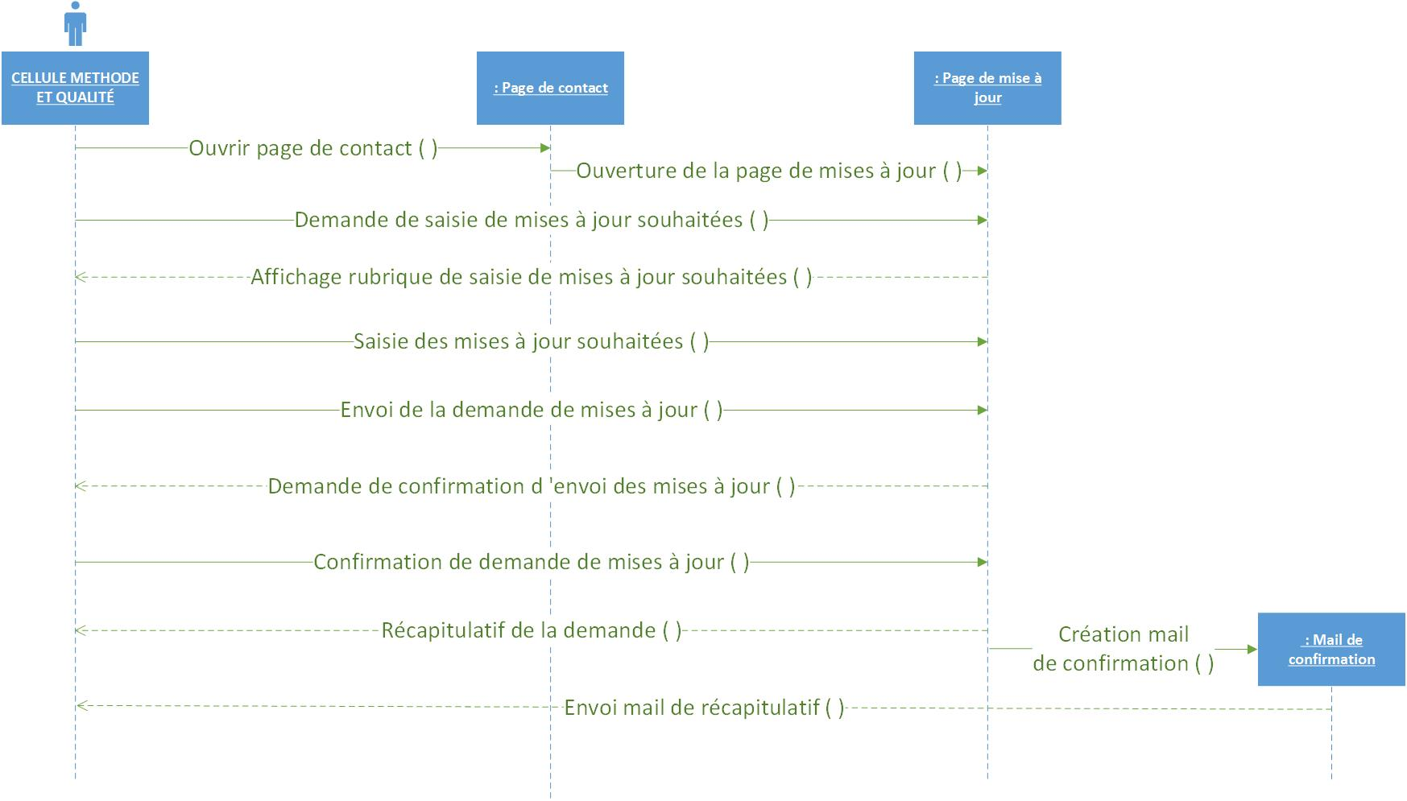

Figure : Séquence détaillé pour "demande de mises à jour de l'intranet

* + Envoi d’un mail

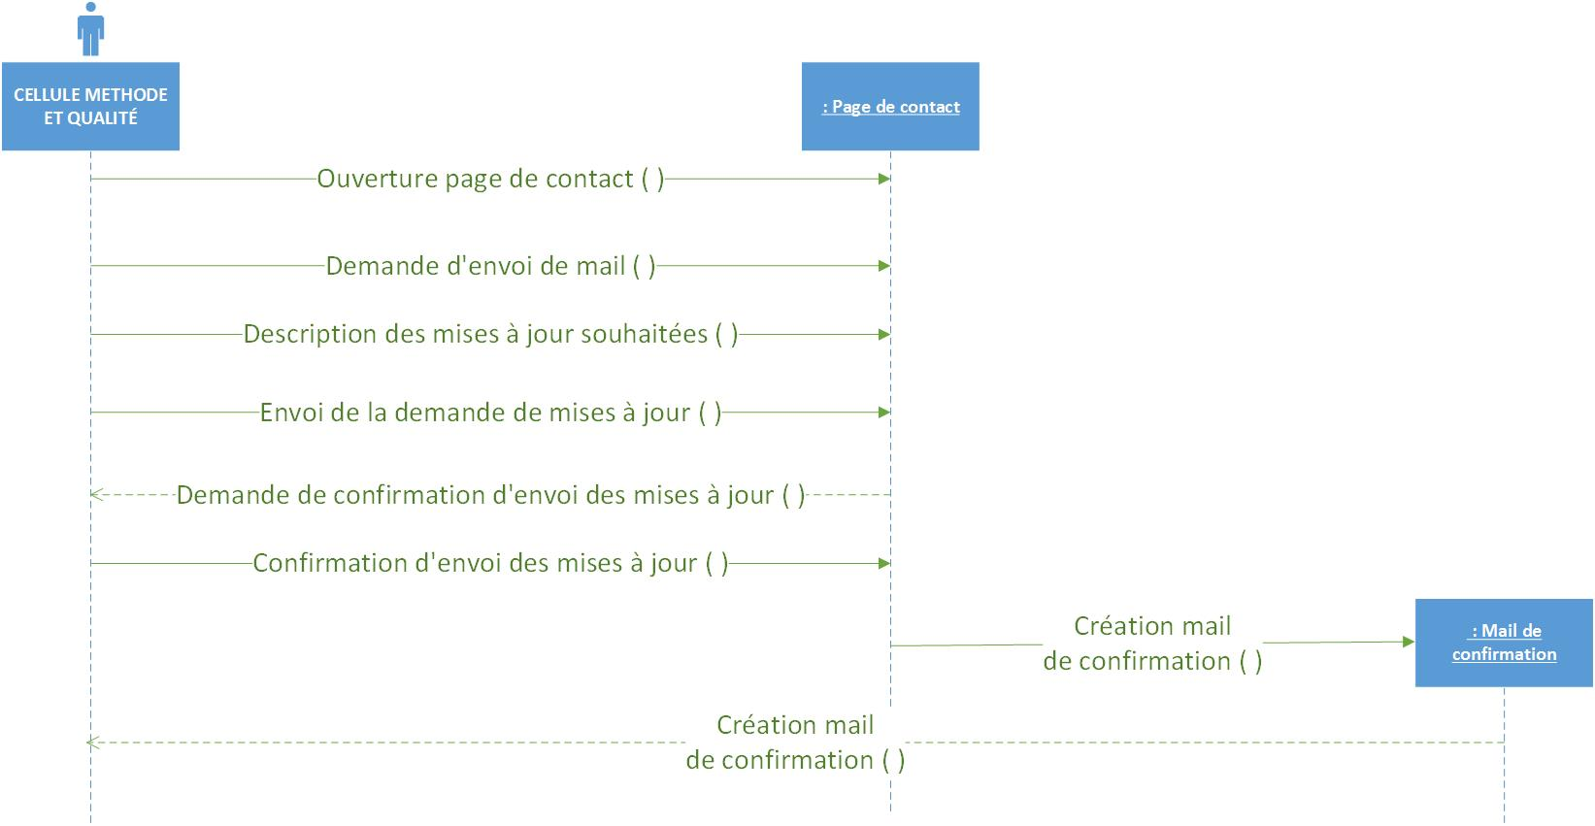

Figure : Séquence détaillé pour "envoi d'un mail"

* + Signalisation de dysfonctionnement

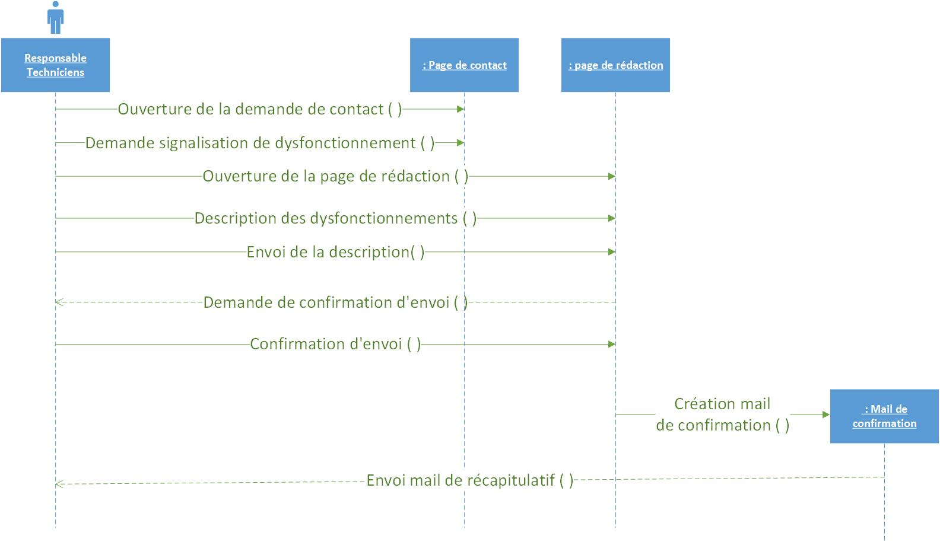

Figure : Séquence détaillé pour "signalisation de dysfonctionnement"

### Termes du domaine

A cette étape nous allons vous présenter les différents liens de notre nouveau système d’information avec la base de données. Pour cela, nous allons utiliser les diagrammes de classes. Toutes les méthodes affichées en vert nous indiquent la possibilité de chacun des objets de la classe.

#### Terme du sous domaine de la communication

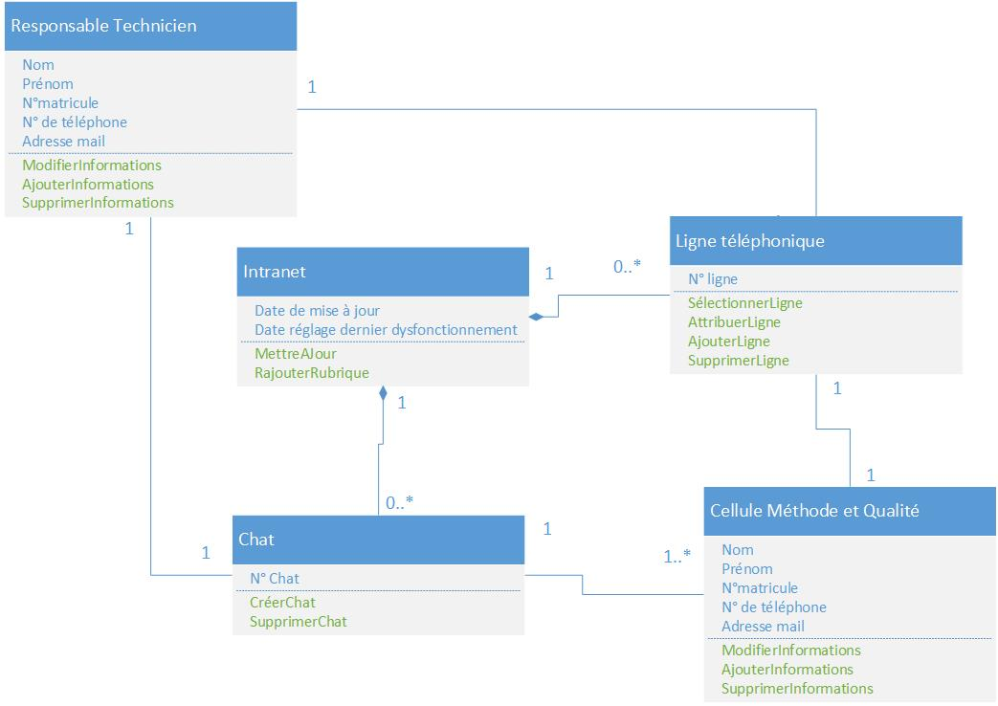

Figure : Terme du sous domaine de la communication

Nous avons deux compositions dans ce sous domaine :

* Si l’intranet est détruit, alors le chat est détruit.
* Si l’intranet est détruit, alors les lignes téléphoniques sont détruites.

Après avoir listé tous les objets présents dans nos diagrammes d’interaction tels que la page d’accueil ou encore de contact, nous avons réunis ces objets en instance de classe. Par exemple, l’intranet en est une.

#### Terme du sous domaine d’intervention

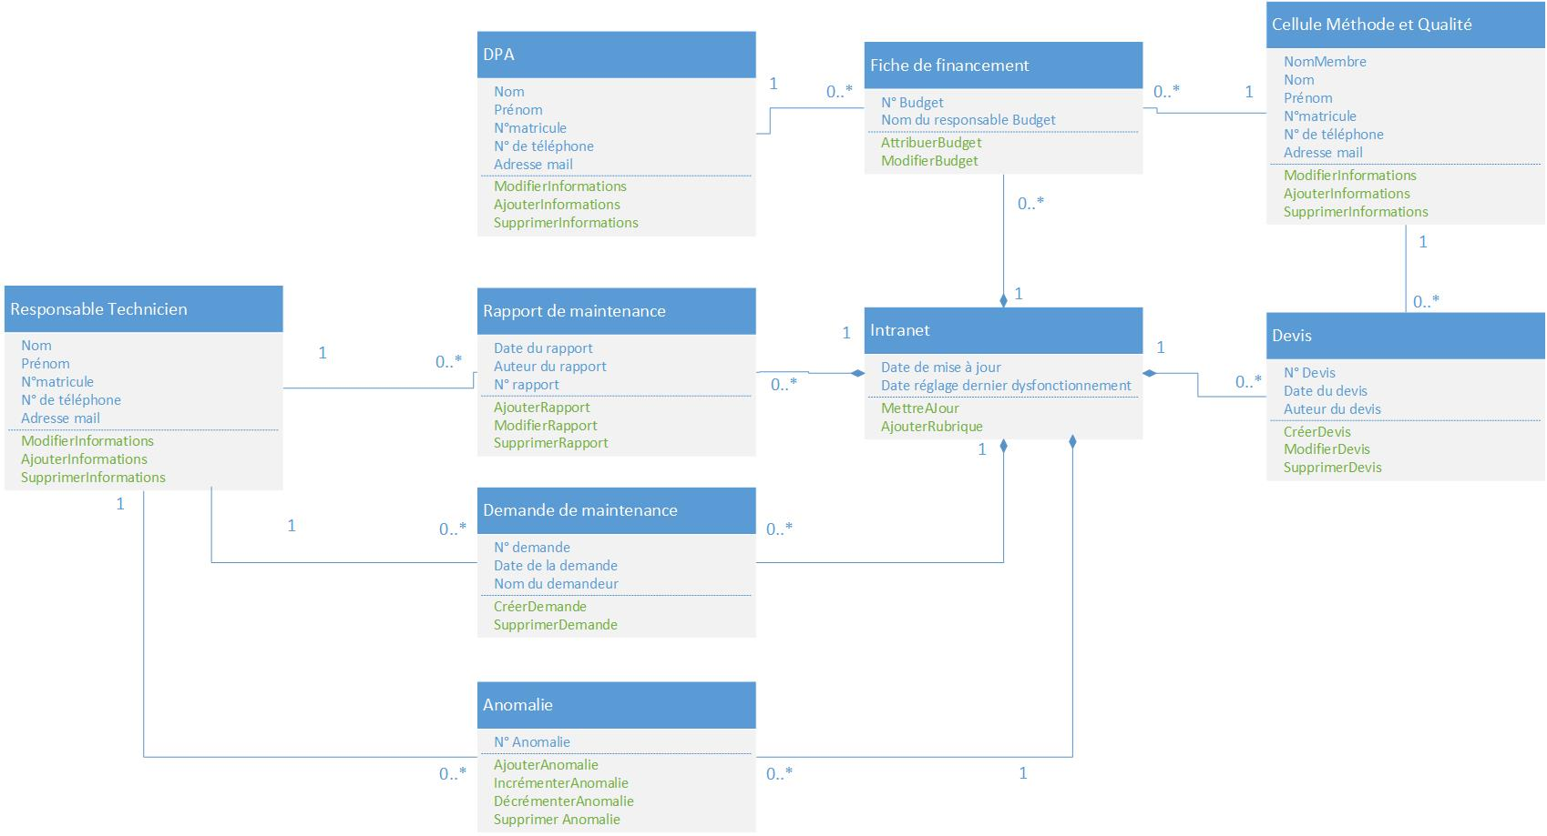

Figure : Terme du sous domaine d'intervention

Nous avons cinq compositions dans ce sous domaine :

* Si l’intranet est détruit, alors les anomalies sont détruites.
* Si l’intranet est détruit, alors les demandes de maintenance sont détruites.
* Si l’intranet est détruit, alors les rapports de maintenance sont détruits.
* Si l’intranet est détruit, alors les fiches de financements sont détruites.
* Si l’intranet est détruit, alors les devis sont détruits.

#### Terme du sous domaine du service qualité

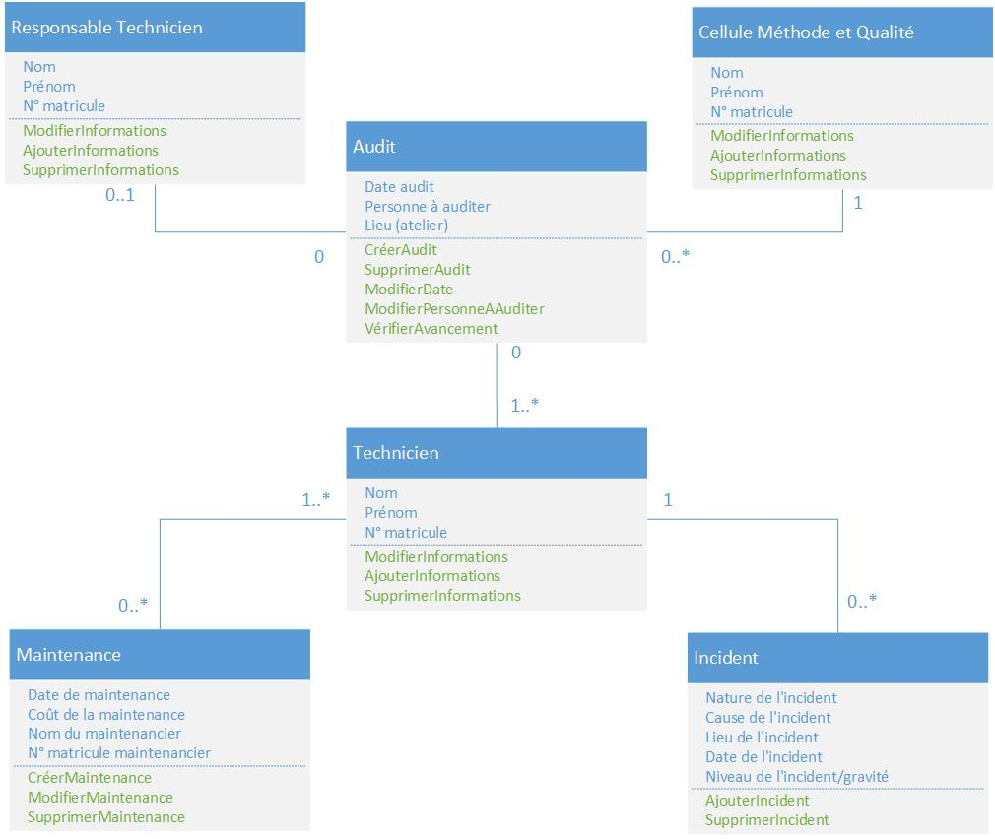

Figure : Terme du sous domaine du service qualité

#### Terme du sous domaine de l’intranet

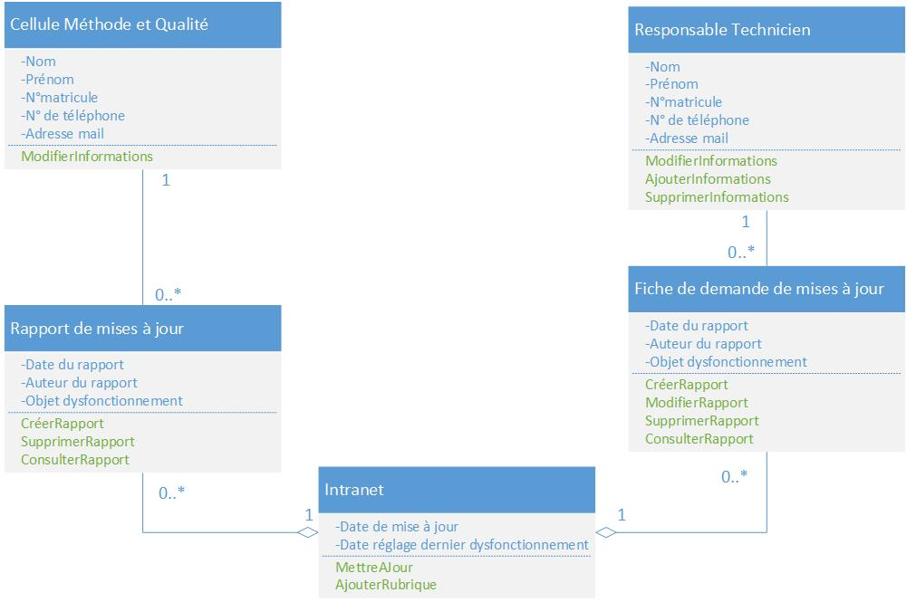

Figure : Terme du sous domaine de l'intranet

Nous avons deux compositions dans ce sous domaine :

* Si l’intranet est détruit, alors les rapports de mises à jour sont détruits.
* Si l’intranet est détruit, alors les fiches de demande de mises à jour sont détruites.

#### Terme du domaine général

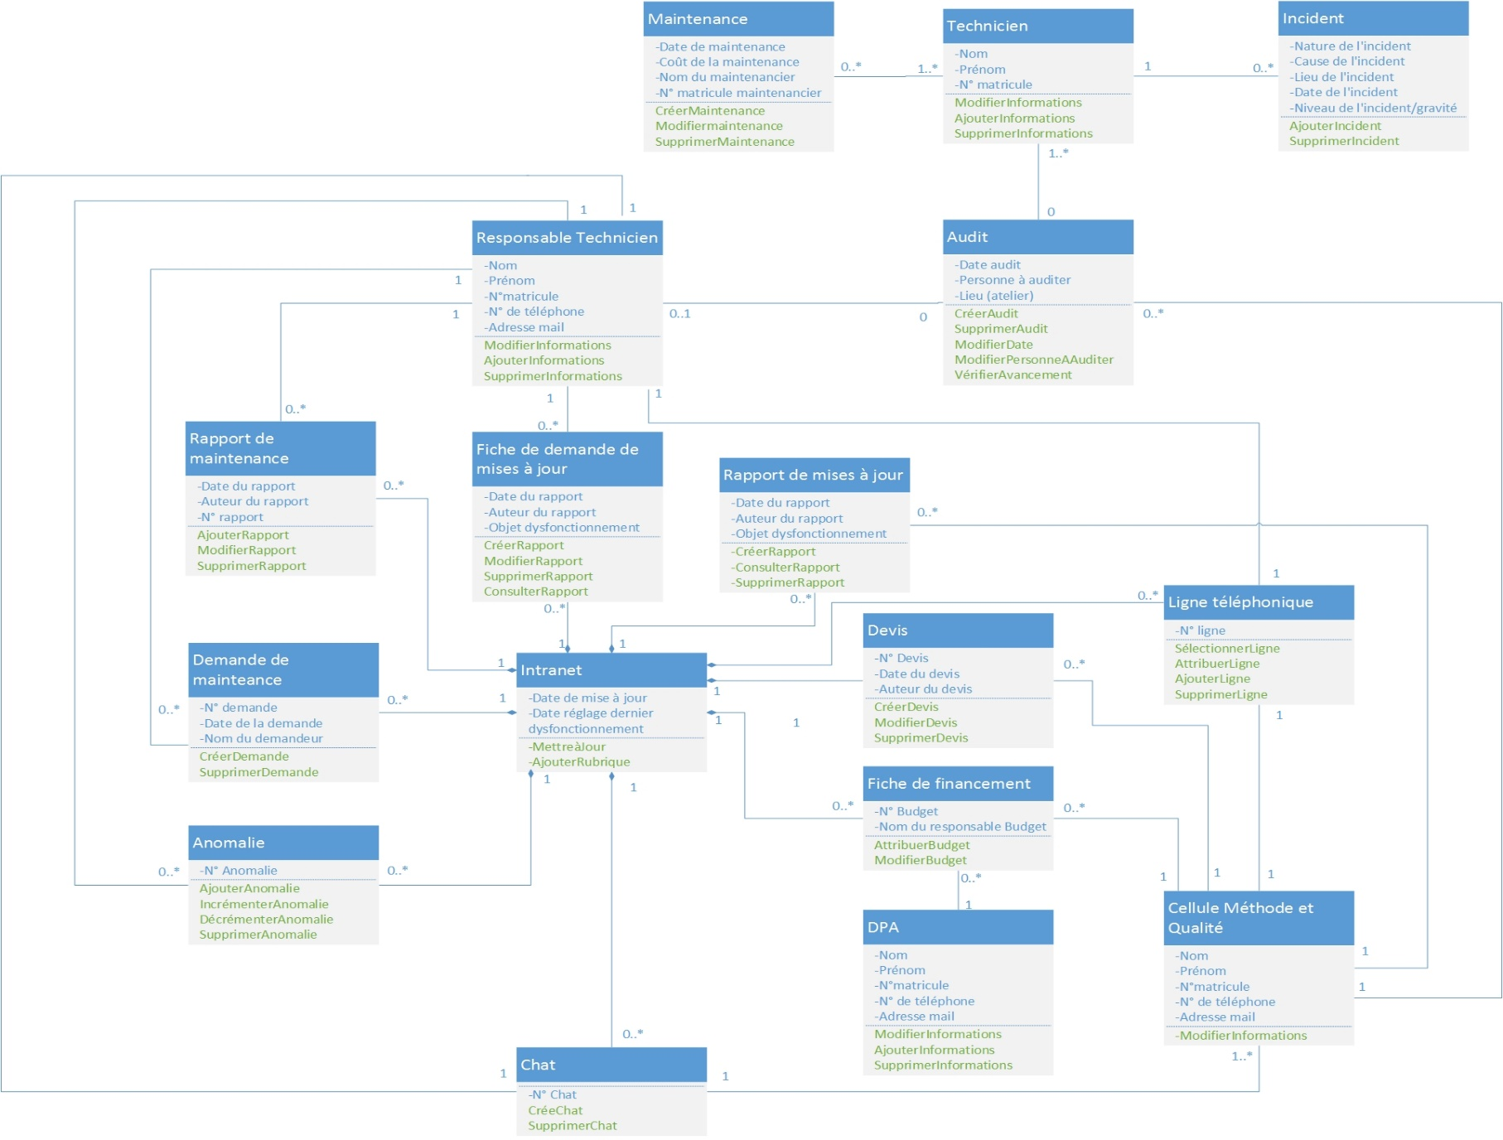

Figure : Diagramme de classes du domaine général

### Évolution des objets métiers

Après une phase d’étude des interactions et des aspects statiques des objets du système, nous allons à présent analyser leur cycle de vie. Pour cela, nous allons nous servir du diagramme d’états-transitions. Celui-ci nous permettra de représenter les différentes étapes qu’un objet suit au sein du système pour arriver à la réalisation d’un objectif. Nous avons choisi de vous présenter deux diagrammes. L’un pour les audits et les rapports qui en découlent et l’autre pour les incidents et les maintenances.

#### Audits et rapports

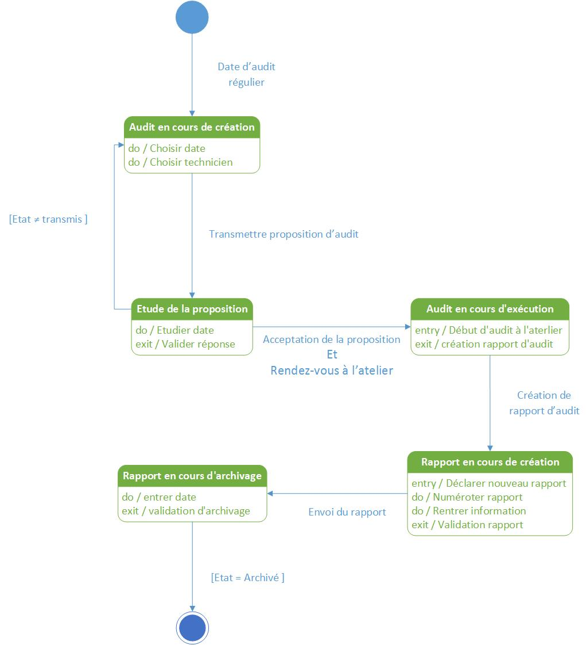

Figure : État-transition pour les audits et leurs rapports

#### Incidents et maintenances

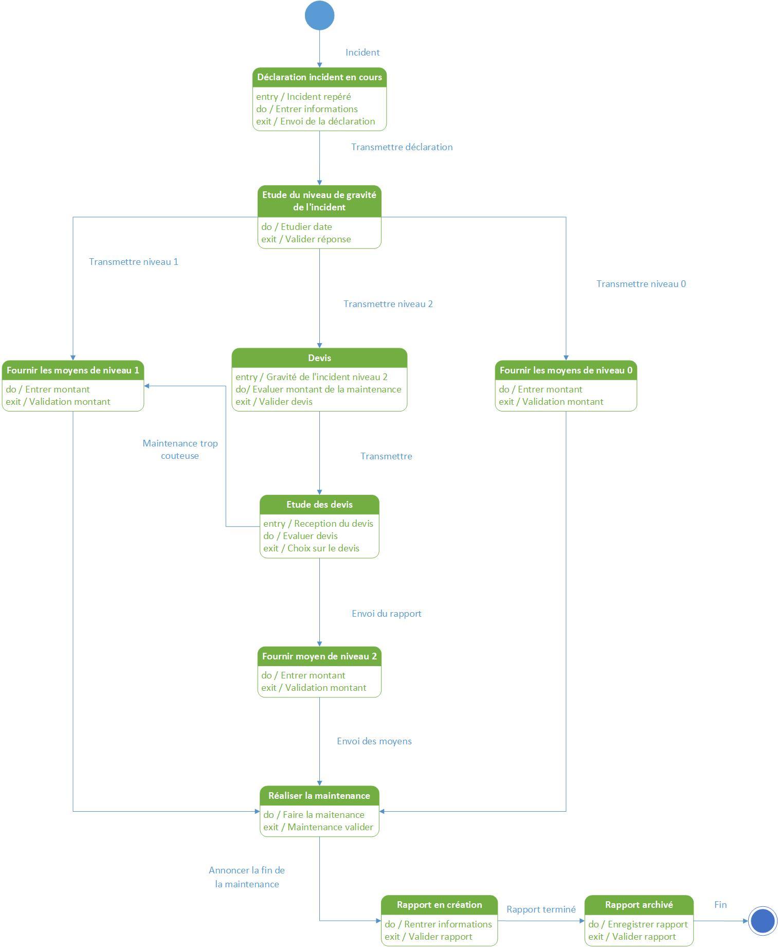

Figure : État-transition pour les incidents et les maintenances

### Respect des exigences qualités

Afin d’initier la démarche qualité souhaitée au sein du service RADIO FRANCE, nous avons inclus 3 méthodes qui seront très utiles dans la mise en œuvre qualitative du service proposé.

Tout d’abord, la roue de Deming a été incluse dans le système d’information pour une amélioration continue de la qualité de service. En effet, au sein de Radio France, le processus d’amélioration passe par 4 phases : D’abord, la phase de préparation ou de planification (PLAN) qui consiste à planifier un audit et à proposer un rendez-vous à un technicien. Un rappel mensuel (vers la CMQ) est intégré au système d’information afin que les audits puissent se faire au début de chaque mois. Ensuite vient la phase de réalisation et de mise en œuvre combinée à la phase de contrôle ou de vérification (DO + CHECK). Ces deux phases se dérouleront simultanément et consistent à vérifier le bon fonctionnement de tous les outils et matériels utilisés. Vient ensuite la dernière phase qui est très importante et qui concerne principalement la direction. C’est la phase où les budgets sont alloués pour la réparation et l’entretien des matériels éventuellement détériorés découverts pendant l’audit. Ainsi, avec cette méthode de la roue de Deming, aucun problème où incident n’aura à rester négligé et les techniciens se réjouiront de voir la direction aller vers eux.

La deuxième méthode incluse dans le système d’information rejoint le principe des diagrammes d’Ishikawa. C'est-à-dire que toutes les causes de panne du matériel au sein de Radio France seront remontées et répertoriées en vue d’éviter ou d’anticiper les problèmes antérieurs. En utilisant le gestionnaire des rapports proposé dans notre système d’information, les responsables de département pourront répertorier les différents incidents avec leur niveau de gravité.

La méthode Kaizen est la troisième méthode que nous proposons dans notre système d’information. C’est une méthode pour améliorer de façon continue le système d’information. Deux composantes proposées qui sont le gestionnaire des mises à jour et le gestionnaire des questions permettent à chaque utilisateur de poser des questions ou de proposer des mises à jour sur le système d’information. Ainsi, chaque utilisateur, en fonction de ses objectifs et besoins apportera une idée qui pourra être implémentée. Cela permettrait au système d’information d’être toujours amélioré à un court, moyen ou long terme.

### Proposition d’une maquette

Au terme de notre analyse et en vue de l’implémentation de la solution proposée, il a été jugé judicieux de proposer une interface regroupant les différents objets présentés précédemment. En effet, nous avons voulu proposer un système qui réponde au cahier des charges. Un système à accès facile et rapide et qui conviendrait à n’importe quel utilisateur. Nous vous présentons ci-dessous deux maquettes d’interface. La première est pour la page de connexion et la deuxième est pour la page d’accueil.

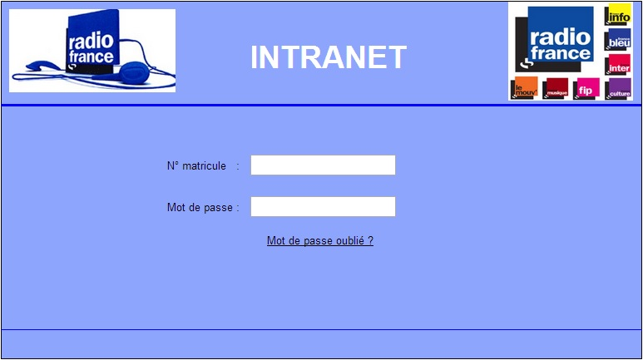

Figure : Page de connexion de l'intranet

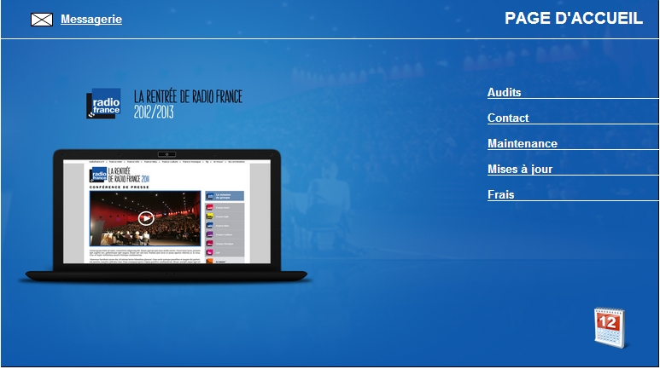

Figure : Page d'accueil de l'intranet

Ces interfaces sont de format allégé pour permettre un accès plus rapide. Elles nous permettent de voir comment les différentes actions pourront être effectuées de façon très simple grâce au système d’information.

D’abord, sur la page d’accueil, une présentation très simple permet une meilleure visibilité de la rubrique qui intéresse l’utilisateur. De plus, les rubriques ainsi définies permettront une meilleure organisation au niveau de la sauvegarde des rapports ; par exemple le rapport de la maintenance se trouvera dans la rubrique maintenance alors que celui de l’audit se trouvera dans rubrique audit. De plus, ces rapports pourront être accessibles en lecture à tous les utilisateurs afin de connaitre les différentes activités qui se sont déroulées antérieurement. Les interfaces proposées présentent la partie « mises à jour » qui permettent d’améliorer de façon continue le système d’information et par conséquent le service proposé.

# Conclusion

Ainsi, après une phase d’analyse durant laquelle nous avons défini les besoins de Radio France et après une phase de conception où nous avons défini notre solution, nous avons pu proposer un nouveau système d’information. Ce dernier permettra à l’entreprise d’améliorer nettement la communication interne et d’accélérer leurs processus de maintenance.

La mise en place de cet intranet devrait faciliter beaucoup de choses dans cette entreprise mais nous pourrions aller encore plus loin. Par exemple, nous pourrions imaginer derrière cet intranet un logiciel de PLM (Product Lifecycle Management) qui permettrait de gérer les différentes versions des rapports. Nous pourrions aussi imaginer d’insérer un « Facebook professionnel » qui serait un complément des mails. De cette manière, les employés pourront échanger sur des sujets communs, travailler sur des documents partagés ainsi que dialoguer en direct.

Tout au long de ce projet nous avons donc joué le rôle de la maîtrise d’œuvre afin de réaliser les axes définis par la maîtrise d’ouvrage. Cependant, pour réaliser ce travail nous pouvions nous appuyer seulement sur la feuille de sujet. Nous avons donc dû prendre plusieurs hypothèses afin de pouvoir avancer dans notre conception. Il n’était pas possible pour nous d’aller sur le terrain et de parler directement avec les employés afin d’isoler clairement le besoin. Cela ne nous a pas pour autant empêché d’essayer de proposer une solution fonctionnelle pour cette entreprise.

# Table des Figures

Figure 1 : Organigramme 5

Figure 2 : Diagramme d’activité communication 7

Figure 3 : Diagramme d’activité pour les interventions internes et les maintenances 8

Figure 4 : Gestion du tableau Excel 9

Figure 5 : Gestion du service qualité 10

Figure 6 : Cas d'utilisation de la gestion de la communication 11

Figure 7 : Cas d'utilisation de la gestion d'intervention 12

Figure 8 : Cas d'utilisation de la gestion du service qualité 13

Figure 9 : Cas d'utilisation de la gestion de l'intranet 14

Figure 10 : Boîte noire pour "appeler un responsable technicien" 15

Figure 11 : Boîte noire pour "poser une question" 16

Figure 12 : Boîte noire pour "rentrer en Chat" 17

Figure 13 : Boîte noire pour "consulter rapport maintenance" 18

Figure 14 : Boîte noire pour "décrire l'anomalie si non déjà référencée" 19

Figure 15 : Boîte noire pour "détailler type anomalie" 20

Figure 16 : Boîte noire pour "faire un rapport de maintenance" 21

Figure 17 : Boîte noire pour "faire un rapport de maintenance" 22

Figure 18 : Boîte noire pour "fournir les moyens" 23

Figure 19 : Boîte noire pour "remplir les devis" 24

Figure 20 : Boîte noire pour "transmettre les maintenances de niveau 2" 25

Figure 21 : Boîte noire pour "valider" 26

Figure 22 : Boîte noire pour "créer une audit" 27

Figure 23 : Boîte noire pour "créer un rapport" 28

Figure 24 : Boîte noire pour "proposez un rendez-vous" 29

Figure 25 : Boîte noire pour "demande d'appel du service informatique" 30

Figure 26 : Boîte noire pour "demande de mise à jour de l'intranet" 31

Figure 27 : Boîte noire pour "demande d'envoi de mail au service informatique" 32

Figure 28 : Boîte noire pour "signalisation d'un dysfonctionnement" 33

Figure 29 : Sous domaine de la gestion de la communication 34

Figure 30 : Sous domaine de la gestion d'intervention 35

Figure 31 : Sous domaine de la gestion du service qualité 36

Figure 32 : Sous domaine de la gestion de l'intranet 37

Figure 33 : Modèle de domaine général du système d'information 38

Figure 34 : Séquence détaillée pour "appeler un responsable technicien" 39

Figure 35 : Séquence détaillée pour "poser une question" 40

Figure 36 : Séquence détaillée pour "rentrer en chat" 40

Figure 37 : Séquence détaille pour "consulter un rapport de maintenance" 41

Figure 38 : Séquence détaillé pour "décrire l'anomalie si non déjà référencée" 41

Figure 39 : Séquence détaillée pour "détailler type anomalie" 42

Figure 40 : Séquence détaillée pour " faire un rapport de maintenance" 42

Figure 41 : Séquence détaillée pour "faire une demande de maintenance" 43

Figure 42 : Séquence détaillé pour "fournir les moyens" 43

Figure 43 : Séquence détaillé pour "remplir les devis" 44

Figure 44 : Séquence détaillé pour "transmettre maintenance de niveau 2" 44

Figure 45 : Séquence détaillé pour "valider" 45

Figure 46 : Séquence détaillé pour "créer audit" 45

Figure 47 : Séquence détaillé pour "créer rapport" 46

Figure 48 : Séquence détaillé pour "proposer rendez-vous" 46

Figure 49 : Séquence détaillé pour "demande d'appel" 47

Figure 50 : Séquence détaillé pour "demande de mises à jour de l'intranet 47

Figure 51 : Séquence détaillé pour "envoi d'un mail" 48

Figure 52 : Séquence détaillé pour "signalisation de dysfonctionnement" 48

Figure 53 : Terme du sous domaine de la communication 49

Figure 54 : Terme du sous domaine d'intervention 50

Figure 55 : Terme du sous domaine du service qualité 51

Figure 56 : Terme du sous domaine de l'intranet 52

Figure 57 : Diagramme de classes du domaine général 53

Figure 58 : État-transition pour les audits et leurs rapports 54

Figure 59 : État-transition pour les incidents et les maintenances 55

Figure 60 : Page de connexion de l'intranet 57

Figure 61 : Page d'accueil de l'intranet 57